TRƯỜNG ĐẠI HỌC GIAO THÔNG VẬN TẢI
KHOA CÔNG NGHỆ THÔNG TIN


----🙠🕮🙢----
ĐỒ ÁN TỐT NGHIỆP
ĐỀ TÀI
XÂY DỰNG HỆ THỐNG QUẢN LÝ THƯ VIỆN SÁCH THÔNG MINH

Giáo viên hướng dẫn : TS. Hoàng Văn Thông
Sinh viên thực hiện : Nguyễn Mạnh Hiếu
Mã sinh viên : 5250053
Lớp : Công nghệ thông tin
Khoá : K29.1

Hà Nội - 2026

LỜI CẢM ƠN
Để hoàn thành đồ án tốt nghiệp với đề tài “Xây dựng hệ thống Quản lý Thư viện Sách Thông minh”, trước hết em xin trân trọng gửi lời cảm ơn sâu sắc đến thầy giáo TS. Hoàng Văn Thông, người đã tận tình hướng dẫn, định hướng và góp ý cho em trong suốt quá trình thực hiện đề tài. Em cũng xin gửi lời cảm ơn chân thành đến các thầy cô giáo Khoa Công nghệ Thông tin, Trường Đại học Giao thông Vận tải đã truyền đạt cho em những kiến thức nền tảng quý báu trong suốt thời gian học tập tại trường.
Do thời gian có hạn và năng lực còn hạn chế, đồ án không thể tránh khỏi những thiếu sót. Em rất mong nhận được sự góp ý của các thầy cô để đồ án được hoàn thiện hơn.
Em xin chân thành cảm ơn!
Sinh viên thực hiện

Nguyễn Mạnh Hiếu

MỤC LỤC
LỜI CẢM ƠN 1
MỤC LỤC 2
DANH MỤC CÁC TỪ VIẾT TẮT 6
DANH MỤC BẢNG BIỂU 8
DANH MỤC HÌNH ẢNH 10
MỞ ĐẦU 11
CHƯƠNG 1: KHẢO SÁT YÊU CẦU HỆ THỐNG 12
1.1. Khảo sát 12
1.1.1. Kế hoạch khảo sát 12
1.1.2. Bộ câu hỏi khảo sát 12
1.1.3. Kết quả khảo sát 13
1.2. Khởi tạo và lập kế hoạch 14
1.2.1. Đối tượng sử dụng hệ thống 14
1.2.2. Phương pháp phát triển phần mềm 15
1.2.3. Đánh giá tính khả thi của dự án 16
1.3. Bối cảnh của sản phẩm 16
1.4. Các chức năng của sản phẩm 17
1.5. Đặc điểm người sử dụng 18
CHƯƠNG 2: PHÂN TÍCH VÀ THIẾT KẾ HỆ THỐNG 19
2.1. Quy trình, luồng nghiệp vụ 19
2.2. Thiết kế sơ đồ ca sử dụng 23
2.2.1. Sơ đồ ca sử dụng Khách và Độc giả 23
2.2.2. Sơ đồ ca sử dụng Nhân viên thư viện 24
2.2.3. Sơ đồ ca sử dụng Quản trị viên 25
2.2.4. Danh mục ca sử dụng 25
2.3. Đặc tả ca sử dụng và sơ đồ tuần tự 27
2.3.1. Đăng ký tài khoản 27
2.3.2. Đăng nhập / Đăng xuất 28
2.3.3. Tìm kiếm và lọc sách 29
2.3.4. Đăng ký mượn sách 30
2.3.5. Mượn sách có phí và thanh toán 32
2.3.6. Xác nhận yêu cầu mượn sách 33
2.3.7. Gia hạn mượn sách 34
2.3.8. Đặt trước sách 35
2.3.9. Trả sách và tính phí phạt 36
2.3.10. Hỏi AI tìm sách 38
2.3.11. Quản lý sách 39
2.3.12. Thống kê và báo cáo 40
2.4. Cơ sở dữ liệu 40
2.4.1. Sơ đồ ERD 41
2.4.2. Mô tả ERD 41
CHƯƠNG 3: CÁC CÔNG NGHỆ SỬ DỤNG ĐỂ PHÁT TRIỂN DỰ ÁN 49
3.1. Tổng quan và tiêu chí lựa chọn công nghệ 49
3.1.1. Mô hình kiến trúc tách biệt Front-end và Back-end 49
3.1.2. Tiêu chí lựa chọn công nghệ 49
3.2. Công nghệ phía Back-end 51
3.2.1. Ngôn ngữ lập trình PHP 51
3.2.2. Framework Laravel 51
3.2.3. Laravel Sanctum và cơ chế xác thực bằng token 53
3.3. Công nghệ phía Front-end 53
3.3.1. JavaScript và thư viện ReactJS 53
3.3.2. Định tuyến với React Router 54
3.3.3. Thư viện Axios và giao tiếp với RESTful API 54
3.3.4. Tailwind CSS 55
3.3.5. Framer Motion – hiệu ứng chuyển động 55
3.3.6. Công cụ Vite và môi trường Node.js 55
3.4. Hệ quản trị cơ sở dữ liệu MySQL 56
3.4.1. Giới thiệu MySQL 56
3.4.2. Ứng dụng MySQL trong hệ thống 56
3.5. Kỹ thuật gợi ý sách thông minh 57
3.6. Công cụ hỗ trợ phát triển và kiểm thử 57
3.6.1. Môi trường và công cụ phát triển 57
3.6.2. Kiểm thử tự động với PHPUnit 58
3.7. Kết luận chương 58
CHƯƠNG 4: PHÁT TRIỂN HỆ THỐNG 59
4.1. Tổng quan sản phẩm 59
4.2. Frontend - Giao diện 60
4.3. Backend - Xử lý nghiệp vụ 61
4.3.1. Kiến trúc mã nguồn 61
4.3.2. Các xử lý nghiệp vụ tiêu biểu 62
4.3.3. Danh sách API 62
4.4. Cơ sở dữ liệu 66
4.5. Giao diện website thực tế 66
4.5.1. Giao diện độc giả 66
4.5.1.1. Giao diện Trang chủ 66
4.5.1.2. Giao diện Danh sách sách 67
4.5.1.3. Giao diện Chi tiết sách 68
4.5.1.4. Giao diện Hỏi AI tìm sách 68
4.5.1.5. Giao diện Sách của tôi 69
4.5.1.6. Giao diện Đặt trước của tôi 70
4.5.1.7. Giao diện Đăng nhập 70
4.5.2. Giao diện nhân viên thư viện 70
4.5.2.1. Giao diện Quản lý mượn - trả 70
4.5.2.2. Giao diện Cập nhật tình trạng sách 71
4.5.2.3. Giao diện Giao dịch và phí phạt 72
4.5.2.4. Giao diện Hàng chờ đặt trước 72
4.5.2.5. Giao diện Tra cứu độc giả 73
4.5.3. Giao diện quản trị 74
4.5.3.1. Giao diện Tổng quan (Dashboard) 74
4.5.3.2. Giao diện Quản lý sách 74
4.5.3.3. Giao diện Quản lý tác giả và thể loại 75
4.5.3.4. Giao diện Quản lý tài khoản 76
4.5.3.5. Giao diện Quản lý đánh giá 76
4.6. Kiểm thử hệ thống 77
4.7. Hướng dẫn cài đặt và triển khai 78
KẾT LUẬN 80
TÀI LIỆU THAM KHẢO 81

DANH MỤC CÁC TỪ VIẾT TẮT
STT | Thuật ngữ | Giải thích
1 | API | Application Programming Interface - giao diện lập trình ứng dụng
2 | REST | Representational State Transfer - kiến trúc API dựa trên các phương thức HTTP
3 | CSDL | Cơ sở dữ liệu
4 | ERD | Entity Relationship Diagram - sơ đồ thực thể liên kết
5 | UC | Use Case - ca sử dụng
6 | CRUD | Create - Read - Update - Delete: bốn thao tác cơ bản trên dữ liệu
7 | RBAC | Role-Based Access Control - phân quyền dựa trên vai trò
8 | ORM | Object Relational Mapping - ánh xạ đối tượng - quan hệ (Eloquent ORM của Laravel)
9 | SPA | Single Page Application - ứng dụng web một trang
10 | MVC | Model - View - Controller
11 | PK / FK | Primary Key / Foreign Key - khoá chính / khoá ngoại
12 | AI | Artificial Intelligence - trí tuệ nhân tạo
13 | FIFO | First In First Out - vào trước ra trước (hàng chờ đặt trước sách)
14 | HTTP | HyperText Transfer Protocol - giao thức truyền tải siêu văn bản
15 | JSON | JavaScript Object Notation - định dạng trao đổi dữ liệu
16 | SQL | Structured Query Language - ngôn ngữ truy vấn có cấu trúc
17 | RDBMS | Relational Database Management System - hệ quản trị cơ sở dữ liệu quan hệ
18 | ACID | Atomicity - Consistency - Isolation - Durability: bốn tính chất của giao dịch
19 | CSS | Cascading Style Sheets - ngôn ngữ định dạng giao diện web
20 | JSX | JavaScript XML - cú pháp viết giao diện trong mã JavaScript của React
21 | DOM | Document Object Model - mô hình đối tượng tài liệu của trang web
22 | JWT | JSON Web Token - chuẩn token xác thực
23 | CLI | Command Line Interface - giao diện dòng lệnh
24 | IDF | Inverse Document Frequency - trọng số tần suất nghịch đảo của từ

DANH MỤC BẢNG BIỂU
Bảng 1.1. Bảng kế hoạch khảo sát 12
Bảng 1.2. Bảng bộ câu hỏi khảo sát 12
Bảng 1.3. Bảng chức năng và nghiệp vụ tương ứng 13
Bảng 1.4. Bảng thông tin phạm vi hệ thống 14
Bảng 1.5. Bảng kế hoạch thực hiện đề tài 15
Bảng 1.6. Bảng yêu cầu chức năng theo tác nhân 17
Bảng 2.1. Bảng danh sách tác nhân 19
Bảng 2.2. Bảng ý nghĩa trạng thái giao dịch mượn sách 21
Bảng 2.3. Bảng ý nghĩa trạng thái đặt trước sách 22
Bảng 2.4. Bảng danh mục ca sử dụng 26
Bảng 2.5. Mô tả luồng Đăng ký tài khoản 27
Bảng 2.6. Mô tả luồng Đăng nhập / Đăng xuất 28
Bảng 2.7. Mô tả luồng Tìm kiếm và lọc sách 29
Bảng 2.8. Mô tả luồng Đăng ký mượn sách 30
Bảng 2.9. Mô tả luồng Mượn sách có phí và thanh toán 32
Bảng 2.10. Mô tả luồng Xác nhận yêu cầu mượn sách 33
Bảng 2.11. Mô tả luồng Gia hạn mượn sách 34
Bảng 2.12. Mô tả luồng Đặt trước sách 35
Bảng 2.13. Mô tả luồng Trả sách và tính phí phạt 36
Bảng 2.14. Mô tả luồng Hỏi AI tìm sách 38
Bảng 2.15. Mô tả luồng Quản lý sách 39
Bảng 2.16. Mô tả luồng Thống kê và báo cáo 40
Bảng 2.17. Bảng roles - Vai trò 41
Bảng 2.18. Bảng users - Người dùng 42
Bảng 2.19. Bảng authors - Tác giả 42
Bảng 2.20. Bảng categories - Thể loại 43
Bảng 2.21. Bảng books - Sách 43
Bảng 2.22. Bảng book_author - Sách và tác giả 44
Bảng 2.23. Bảng borrow_records - Giao dịch mượn sách 44
Bảng 2.24. Bảng payments - Thanh toán 45
Bảng 2.25. Bảng fines - Phí phạt 46
Bảng 2.26. Bảng favorites - Sách yêu thích 46
Bảng 2.27. Bảng reviews - Đánh giá 47
Bảng 2.28. Bảng reservations - Đặt trước sách 47
Bảng 2.29. Bảng ai_recommendation_logs - Nhật ký đề xuất AI 48
Bảng 3.1. Bảng tổng hợp công nghệ và phiên bản sử dụng 50
Bảng 3.2. Bảng các thành phần Laravel được sử dụng 51
Bảng 3.3. Bảng công cụ hỗ trợ phát triển 57
Bảng 4.1. Bảng các đường dẫn chính của giao diện 60
Bảng 4.2. Bảng API nhóm Xác thực 62
Bảng 4.3. Bảng API nhóm Sách, Tác giả, Thể loại 63
Bảng 4.4. Bảng API nhóm Mượn - trả, Thanh toán, Đặt trước 63
Bảng 4.5. Bảng API nhóm Yêu thích, Đánh giá, AI, Quản trị 65
Bảng 4.6. Bảng kịch bản kiểm thử tiêu biểu 77
Bảng 4.7. Bảng tài khoản dùng thử 79

DANH MỤC HÌNH ẢNH
Hình 1.1. Biểu đồ phân cấp chức năng 17
Hình 2.1. Sơ đồ hoạt động quy trình mượn - trả sách 20
Hình 2.2. Sơ đồ trạng thái giao dịch mượn sách 21
Hình 2.3. Sơ đồ trạng thái lượt đặt trước sách 22
Hình 2.4. Sơ đồ ca sử dụng Khách và Độc giả 23
Hình 2.5. Sơ đồ ca sử dụng Nhân viên thư viện 24
Hình 2.6. Sơ đồ ca sử dụng Quản trị viên 25
Hình 2.7. Sơ đồ tuần tự Đăng ký / Đăng nhập 29
Hình 2.8. Sơ đồ tuần tự Đăng ký mượn sách và xác nhận 31
Hình 2.9. Sơ đồ tuần tự Mượn sách có phí và thanh toán 33
Hình 2.10. Sơ đồ tuần tự Gia hạn mượn sách 35
Hình 2.11. Sơ đồ tuần tự Đặt trước sách 36
Hình 2.12. Sơ đồ tuần tự Trả sách quá hạn và tính phí phạt 37
Hình 2.13. Sơ đồ tuần tự Tìm kiếm và đề xuất sách bằng AI 39
Hình 2.14. Sơ đồ ERD 41
Hình 4.1. Sơ đồ kiến trúc tổng thể hệ thống 59
Hình 4.2. Giao diện Trang chủ 67
Hình 4.3. Giao diện Danh sách sách 67
Hình 4.4. Giao diện Chi tiết sách 68
Hình 4.5. Giao diện Hỏi AI tìm sách 69
Hình 4.6. Giao diện Sách của tôi 69
Hình 4.7. Giao diện Đặt trước của tôi 70
Hình 4.8. Giao diện Đăng nhập 70
Hình 4.9. Giao diện Quản lý mượn - trả 71
Hình 4.10. Giao diện Cập nhật tình trạng sách 71
Hình 4.11. Giao diện Giao dịch và phí phạt 72
Hình 4.12. Giao diện Hàng chờ đặt trước 73
Hình 4.13. Giao diện Tra cứu độc giả 73
Hình 4.14. Giao diện Tổng quan (Dashboard) 74
Hình 4.15. Giao diện Quản lý sách 75
Hình 4.16. Giao diện Quản lý tác giả và thể loại 75
Hình 4.17. Giao diện Quản lý tài khoản 76
Hình 4.18. Giao diện Quản lý đánh giá 77

MỞ ĐẦU
Em chọn đề tài “Xây dựng hệ thống Quản lý Thư viện Sách Thông minh” làm đồ án tốt nghiệp vì đây là bài toán có tính thực tiễn cao. Nhiều thư viện quy mô vừa và nhỏ (thư viện trường học, thư viện cơ quan, phòng đọc cộng đồng) vẫn quản lý sách và hoạt động mượn - trả bằng sổ sách hoặc bảng tính, dẫn đến khó tra cứu, khó theo dõi sách quá hạn và không có số liệu thống kê để ra quyết định. Bên cạnh đó, người đọc ngày càng có nhu cầu tra cứu sách trực tuyến, đăng ký mượn từ xa và nhận gợi ý những cuốn sách phù hợp với sở thích của mình.
Mục tiêu của đồ án là xây dựng một hệ thống web hoàn chỉnh, tách biệt giao diện (ReactJS) và máy chủ xử lý nghiệp vụ (Laravel), cho phép độc giả tra cứu, mượn, gia hạn, đặt trước và đánh giá sách; hỗ trợ nhân viên thư viện xử lý các nghiệp vụ mượn - trả, thu phí và phí phạt; đồng thời giúp quản trị viên quản lý toàn bộ dữ liệu thư viện và theo dõi thống kê. Hệ thống tích hợp thêm module “AI” dạng rule-based hỗ trợ tìm kiếm sách bằng câu hỏi ngôn ngữ tự nhiên và đề xuất sách cá nhân hoá.
Phạm vi đồ án bao gồm: khảo sát yêu cầu, phân tích thiết kế, cài đặt và kiểm thử hệ thống. Đồ án được chia thành các chương:
CHƯƠNG 1: KHẢO SÁT YÊU CẦU HỆ THỐNG, khảo sát hiện trạng nghiệp vụ thư viện, xác định đối tượng sử dụng, phạm vi, chức năng và kế hoạch thực hiện.
CHƯƠNG 2: PHÂN TÍCH VÀ THIẾT KẾ HỆ THỐNG, xây dựng các biểu đồ ca sử dụng, đặc tả ca sử dụng, biểu đồ trạng thái, biểu đồ hoạt động, biểu đồ tuần tự và thiết kế cơ sở dữ liệu.
CHƯƠNG 3: CÁC CÔNG NGHỆ SỬ DỤNG ĐỂ PHÁT TRIỂN DỰ ÁN, trình bày kiến trúc tổng thể, tiêu chí lựa chọn và cơ sở lý thuyết của các công nghệ Back-end (PHP, Laravel, Sanctum), Front-end (ReactJS, React Router, Axios, Tailwind CSS, Framer Motion, Vite), hệ quản trị cơ sở dữ liệu MySQL, kỹ thuật gợi ý sách thông minh và các công cụ phát triển, kiểm thử.
CHƯƠNG 4: PHÁT TRIỂN HỆ THỐNG, trình bày kiến trúc mã nguồn Front-end, Back-end, cơ sở dữ liệu, danh sách API, giao diện thực tế và kết quả kiểm thử.

KHẢO SÁT YÊU CẦU HỆ THỐNG

Khảo sát

Kế hoạch khảo sát
Bảng 1.1. Bảng kế hoạch khảo sát
Hạng mục | Nội dung
Hình thức khảo sát | Phỏng vấn trực tiếp kết hợp quan sát quy trình làm việc thực tế tại quầy mượn - trả
Đối tượng khảo sát | Cán bộ/nhân viên thư viện phụ trách mượn - trả  Một số độc giả thường xuyên sử dụng thư viện
Địa điểm | [Điền tên thư viện đã khảo sát]
Thời gian | 05/09/2026 - 17/09/2026 (giai đoạn 1 - 2 theo kế hoạch thực hiện đề tài)
Mục tiêu | Nắm được quy trình mượn - trả, xử lý quá hạn và thu phí hiện tại  Xác định các khó khăn của cách quản lý thủ công  Xác định nhu cầu của độc giả, nhân viên và người quản lý đối với hệ thống mới

Bộ câu hỏi khảo sát
Bảng 1.2. Bảng bộ câu hỏi khảo sát
Câu hỏi | Mục đích
Thư viện đang quản lý danh mục sách, tác giả, thể loại bằng cách nào? | Xác định hiện trạng lưu trữ dữ liệu sách
Quy trình một độc giả mượn và trả sách gồm những bước nào? Ai xác nhận? | Mô hình hoá luồng nghiệp vụ mượn - trả và vai trò nhân viên
Thư viện xử lý thế nào khi độc giả trả sách trễ hạn? Mức phạt ra sao? | Xác định quy tắc quá hạn và tính phí phạt
Có đầu sách nào cần thu phí khi mượn không? Thu phí vào thời điểm nào? | Xác định nghiệp vụ mượn sách có phí và thanh toán
Khi sách đã hết, độc giả có được giữ chỗ/đặt trước không? | Xác định nghiệp vụ đặt trước và hàng chờ
Người quản lý cần theo dõi những số liệu thống kê nào? | Xác định yêu cầu báo cáo, thống kê
Độc giả gặp khó khăn gì khi tìm sách phù hợp với nhu cầu? | Xác định yêu cầu tìm kiếm thông minh và đề xuất sách

Kết quả khảo sát
Qua khảo sát, em nhận thấy nhiều thư viện quy mô nhỏ vẫn ghi chép hoạt động mượn - trả bằng sổ hoặc bảng tính. Cách làm này khiến việc kiểm tra số lượng sách còn lại, tìm độc giả đang giữ sách quá hạn và tổng hợp số liệu cuối kỳ mất nhiều thời gian, dễ sai sót. Độc giả muốn biết sách còn hay hết phải đến tận nơi hỏi, và không có kênh nào gợi ý sách phù hợp với sở thích.
Từ kết quả khảo sát, hệ thống được định hướng phục vụ ba nhóm người dùng chính: độc giả, nhân viên thư viện và quản trị viên, với các nghiệp vụ và phạm vi được tổng hợp trong các bảng dưới đây.
Bảng 1.3. Bảng chức năng và nghiệp vụ tương ứng
STT | Chức năng | Nghiệp vụ
1 | Quản lý tài khoản | Đăng ký, đăng nhập, đăng xuất, cập nhật thông tin cá nhân, đổi mật khẩu, khoá/mở khoá, phân quyền
2 | Quản lý sách | Thêm, sửa, xoá sách; quản lý số lượng, tình trạng, ảnh bìa, phí mượn; ghim sách nổi bật
3 | Quản lý tác giả, thể loại | Thêm, sửa, xoá, tra cứu tác giả và thể loại sách
4 | Tìm kiếm, tra cứu | Tìm kiếm, lọc sách theo tên, tác giả, thể loại, tình trạng; xem chi tiết; xem sách nổi bật
5 | Mượn - trả sách | Gửi yêu cầu mượn, xác nhận/từ chối, trả sách, gia hạn, theo dõi quá hạn
6 | Mượn sách có phí | Tạo khoản thanh toán, thanh toán phí mượn, chặn xác nhận khi chưa thanh toán
7 | Phí phạt | Tự động tính phí phạt khi trả trễ hạn, xác nhận đã thu tiền phạt
8 | Đặt trước sách | Xếp hàng chờ khi sách hết, tự chuyển trạng thái “Sẵn sàng” khi có sách trả về
9 | Yêu thích, đánh giá | Thêm/xoá sách yêu thích; chấm sao, nhận xét; quản trị viên kiểm duyệt đánh giá
10 | Trí tuệ nhân tạo (AI) | Tìm sách bằng ngôn ngữ tự nhiên, đề xuất cá nhân hoá, sách tương tự, giải thích lý do đề xuất
11 | Thống kê, báo cáo | Tổng quan sách, lượt mượn, quá hạn, doanh thu, top sách/thể loại, hoạt động AI

Bảng 1.4. Bảng thông tin phạm vi hệ thống
STT | Phạm vi | Chi tiết
1 | Nền tảng | Ứng dụng web, Front-end ReactJS + Tailwind CSS, Back-end Laravel (REST API), CSDL MySQL
2 | Người dùng | Khách, Độc giả, Nhân viên thư viện, Quản trị viên (Admin)
3 | Nghiệp vụ | Quản lý danh mục sách, mượn - trả, gia hạn, đặt trước, thanh toán phí mượn, phí phạt, đánh giá, thống kê
4 | Ngoài phạm vi | Cổng thanh toán trực tuyến thật, gửi email/thông báo tự động, ứng dụng di động, mô hình AI học máy

Khởi tạo và lập kế hoạch

Đối tượng sử dụng hệ thống
Dựa vào khảo sát, các đối tượng sử dụng hệ thống được xác định gồm:
- Khách: người chưa đăng nhập, có thể tìm kiếm, xem sách, xem sách nổi bật, hỏi AI tìm sách và đăng ký tài khoản.
- Độc giả: đăng ký mượn sách, thanh toán phí mượn, gia hạn, đặt trước, quản lý sách yêu thích, đánh giá sách và nhận đề xuất cá nhân hoá.
- Nhân viên thư viện: xác nhận/từ chối yêu cầu mượn, xác nhận trả sách, theo dõi quá hạn, cập nhật tình trạng sách, thu phí phạt, tra cứu độc giả.
- Quản trị viên (Admin): toàn quyền của nhân viên, cộng thêm quản lý sách, tác giả, thể loại, tài khoản, đánh giá, thống kê và giám sát chức năng AI.

Phương pháp phát triển phần mềm
Dự án được phát triển theo mô hình Agile (phát triển linh hoạt), chia công việc thành các vòng lặp ngắn. Sau mỗi vòng lặp, một nhóm chức năng hoàn chỉnh được đưa vào chạy thử, đối chiếu lại với yêu cầu và điều chỉnh trước khi chuyển sang vòng tiếp theo.
Ưu điểm: linh hoạt khi yêu cầu thay đổi, sớm có sản phẩm chạy được để kiểm tra, phát hiện lỗi sớm. Thực tế trong quá trình cài đặt, hai nghiệp vụ “Gia hạn mượn sách” và “Đặt trước sách” đã được bổ sung thành Use Case riêng nhờ cách làm này.
Nhược điểm: khó ước lượng chính xác tổng thời gian ngay từ đầu, đòi hỏi kỷ luật cập nhật tài liệu song song với mã nguồn.
Kế hoạch thực hiện được chia thành 15 giai đoạn bám sát đề cương đã đăng ký:
Bảng 1.5. Bảng kế hoạch thực hiện đề tài
STT | Nội dung công việc | Thời gian
1 | Khảo sát đề tài, xác định mục tiêu, phạm vi và yêu cầu hệ thống | 05/09 - 10/09/2026
2 | Thu thập và phân tích yêu cầu nghiệp vụ của độc giả, nhân viên, quản trị viên | 11/09 - 17/09/2026
3 | Phân tích yêu cầu hệ thống, xác định các chức năng chính và chức năng AI | 18/09 - 24/09/2026
4 | Xây dựng Use Case Diagram và mô tả chi tiết các Use Case | 25/09 - 01/10/2026
5 | Thiết kế CSDL, xây dựng sơ đồ ERD, xác định các bảng và quan hệ | 02/10 - 08/10/2026
6 | Thiết kế kiến trúc hệ thống, cấu trúc Front-end ReactJS và Back-end Laravel | 09/10 - 14/10/2026
7 | Thiết kế giao diện bằng ReactJS và Tailwind CSS cho Độc giả, Nhân viên, Admin | 15/10 - 23/10/2026
8 | Xây dựng CSDL MySQL: bảng, khoá chính, khoá ngoại, ràng buộc | 24/10 - 30/10/2026
9 | Phát triển đăng ký, đăng nhập, quản lý tài khoản và phân quyền | 31/10 - 07/11/2026
10 | Phát triển quản lý sách, tác giả, thể loại, tìm kiếm, yêu thích, đánh giá | 08/11 - 16/11/2026
11 | Phát triển mượn - trả, gia hạn, đặt trước, quá hạn và phí phạt | 17/11 - 25/11/2026
12 | Phát triển mượn sách có phí, giao dịch, thanh toán và thống kê doanh thu | 26/11 - 02/12/2026
13 | Tích hợp chức năng AI: đề xuất cá nhân hoá, sách tương tự, hỏi AI tìm sách | 03/12 - 10/12/2026
14 | Phát triển Dashboard thống kê; kiểm thử chức năng, phân quyền và sửa lỗi | 11/12 - 18/12/2026
15 | Hoàn thiện giao diện, dữ liệu demo, báo cáo và chuẩn bị bảo vệ | 19/12 - 25/12/2026

Đánh giá tính khả thi của dự án
- Khả thi về kỹ thuật: các công nghệ sử dụng (Laravel, ReactJS, MySQL) đều mã nguồn mở, tài liệu phong phú, cộng đồng lớn và phù hợp với kiến thức đã học.
- Khả thi về kinh tế: không phát sinh chi phí bản quyền; hệ thống có thể chạy trên máy chủ cấu hình thấp hoặc gói hosting phổ thông.
- Khả thi về vận hành: giao diện trực quan, nhân viên chỉ thao tác trên các nút xác nhận/từ chối/trả sách; độc giả tự phục vụ phần lớn nghiệp vụ.
- Lợi ích: giảm thời gian tra cứu và ghi chép thủ công, tránh sai lệch số lượng sách, tự động theo dõi quá hạn và tính phí phạt, có số liệu thống kê tức thời.

Bối cảnh của sản phẩm
Chuyển đổi số đang được đẩy mạnh trong giáo dục và các thiết chế văn hoá, trong đó có thư viện. Người đọc quen với việc tra cứu thông tin trên điện thoại, máy tính và mong muốn biết trước sách còn hay hết, đăng ký mượn từ xa và nhận gợi ý đọc phù hợp. Các phần mềm quản lý thư viện thương mại thường có chi phí cao hoặc quá phức tạp với thư viện quy mô nhỏ. Hệ thống trong đồ án hướng tới một giải pháp gọn nhẹ, dễ triển khai, bao quát đủ các nghiệp vụ cốt lõi và có thêm tính năng gợi ý sách “thông minh”.

Các chức năng của sản phẩm
Dựa vào phần khảo sát, em đưa ra biểu đồ phân cấp chức năng của hệ thống như sau:
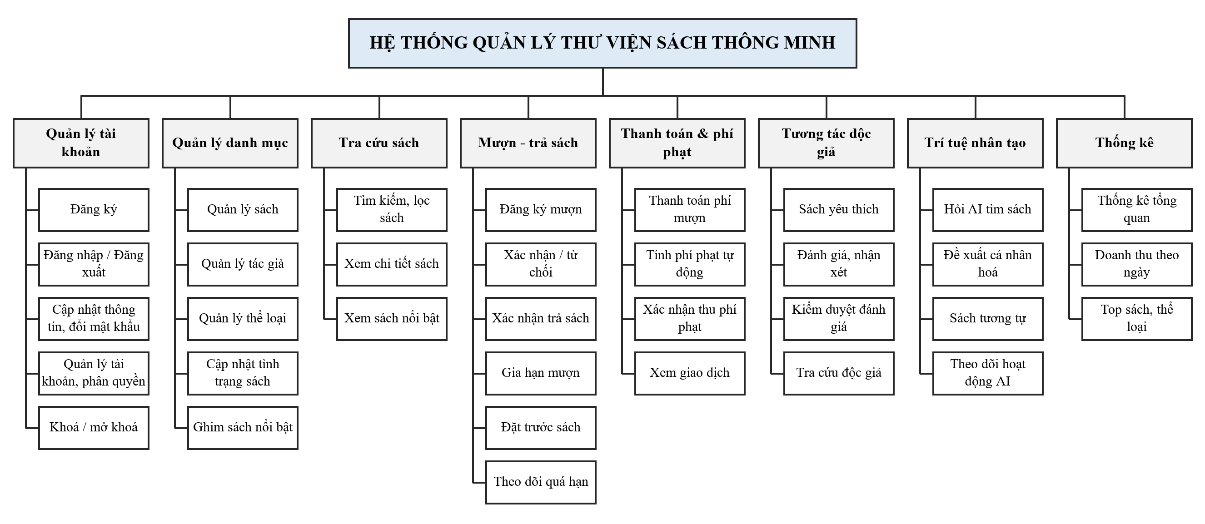
Hình 1.1. Biểu đồ phân cấp chức năng
Yêu cầu chức năng được tổng hợp theo từng nhóm tác nhân như sau:
Bảng 1.6. Bảng yêu cầu chức năng theo tác nhân
Tác nhân | Chức năng
Khách | Đăng ký tài khoản  Tìm kiếm, lọc sách; xem chi tiết sách  Xem sách nổi bật (mới, mượn nhiều, đánh giá cao, Admin ghim)  Hỏi AI tìm sách bằng ngôn ngữ tự nhiên
Độc giả | Đăng nhập/đăng xuất, cập nhật thông tin, đổi mật khẩu  Đăng ký mượn sách, thanh toán phí mượn, huỷ yêu cầu  Theo dõi sách đang mượn, lịch sử mượn - trả, phí phạt  Gia hạn mượn, đặt trước sách  Quản lý sách yêu thích, đánh giá và nhận xét sách  Nhận đề xuất sách cá nhân hoá
Nhân viên | Xác nhận/từ chối yêu cầu mượn, xác nhận trả sách  Theo dõi giao dịch quá hạn, hàng chờ đặt trước  Cập nhật tình trạng sách  Xem giao dịch thanh toán, xác nhận thu phí phạt  Tra cứu độc giả và lịch sử mượn - trả
Quản trị viên | Toàn bộ chức năng của Nhân viên  Quản lý sách, tác giả, thể loại; ghim sách nổi bật  Quản lý tài khoản, phân quyền, khoá/mở khoá  Kiểm duyệt đánh giá  Thống kê tổng quan, doanh thu; theo dõi hoạt động AI

Bên cạnh đó, hệ thống cần đáp ứng các yêu cầu phi chức năng:
- Bảo mật: mật khẩu được băm bằng bcrypt; xác thực bằng token (Laravel Sanctum); phân quyền theo vai trò ở cả Back-end (middleware) và Front-end (route bảo vệ); dùng Eloquent ORM và validate dữ liệu đầu vào để phòng chống SQL Injection.
- Toàn vẹn dữ liệu: các thao tác thay đổi số lượng sách được thực hiện trong transaction và khoá dòng dữ liệu (lockForUpdate).
- Khả năng sử dụng: giao diện responsive, hiển thị tốt trên máy tính, máy tính bảng và điện thoại; thông báo lỗi bằng tiếng Việt rõ ràng.
- Khả năng mở rộng và bảo trì: kiến trúc tách biệt Front-end/Back-end qua REST API, mã nguồn tổ chức theo controller/model/component.

Đặc điểm người sử dụng
Dựa vào khảo sát, đặc điểm của người sử dụng hệ thống gồm có:
- Độc giả: đa dạng độ tuổi và trình độ tin học, chủ yếu truy cập bằng điện thoại hoặc máy tính cá nhân; cần thao tác đơn giản, ít bước, thông tin còn/hết sách rõ ràng.
- Nhân viên thư viện: thao tác nhiều lần trong ngày tại quầy, cần màn hình gọn, lọc nhanh theo trạng thái và xử lý được ngay trên từng dòng giao dịch.
- Quản trị viên: cần cái nhìn tổng quan bằng số liệu, biểu đồ và có toàn quyền quản lý dữ liệu danh mục, tài khoản.

PHÂN TÍCH VÀ THIẾT KẾ HỆ THỐNG

Quy trình, luồng nghiệp vụ
Từ kết quả khảo sát tại Chương 1, các tác nhân của hệ thống và quyền hạn tương ứng được xác định như sau:
Bảng 2.1. Bảng danh sách tác nhân
Tác nhân | Mô tả | Quyền hạn chính
Khách (Guest) | Người dùng chưa đăng nhập | Tìm kiếm, xem sách, xem sách nổi bật, hỏi AI tìm sách, đăng ký tài khoản
Độc giả (Reader) | Người dùng đã có tài khoản, vai trò reader | Toàn bộ quyền của Khách; mượn sách, thanh toán, gia hạn, đặt trước, yêu thích, đánh giá, nhận đề xuất
Nhân viên (Staff) | Người vận hành nghiệp vụ hằng ngày | Xác nhận/từ chối mượn, xác nhận trả, quản lý quá hạn, tình trạng sách, giao dịch, phí phạt, tra cứu độc giả
Quản trị viên (Admin) | Người quản lý toàn bộ hệ thống | Toàn bộ quyền của Nhân viên; quản lý danh mục, tài khoản, đánh giá, thống kê, giám sát AI

Quy trình mượn - trả tổng thể được mô tả bằng sơ đồ hoạt động dưới đây, bao gồm cả nhánh sách có phí, nhánh hết sách (đặt trước) và nhánh trả sách quá hạn.
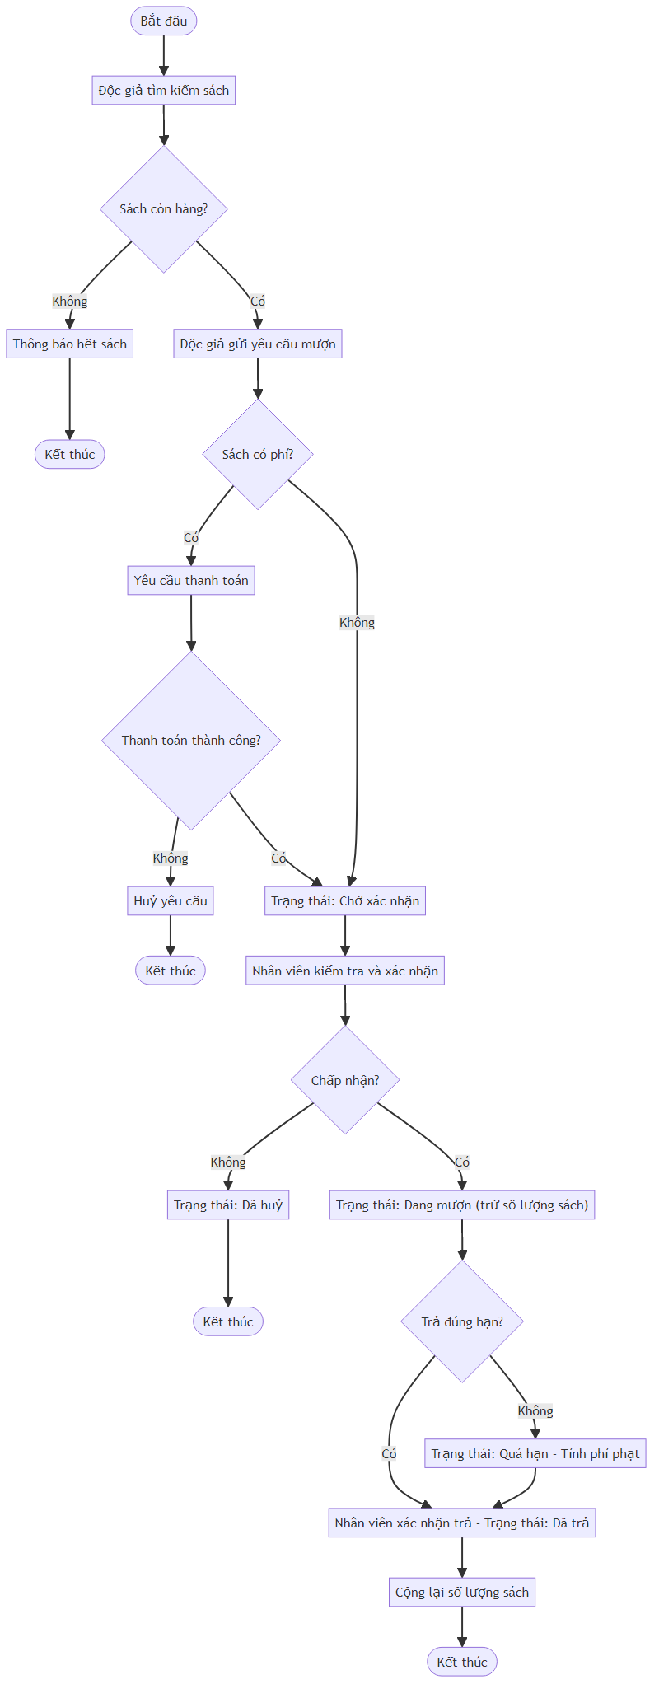
Hình 2.1. Sơ đồ hoạt động quy trình mượn - trả sách
Một giao dịch mượn sách trải qua các trạng thái: Chờ xác nhận, Đang mượn, Quá hạn, Đã trả và Đã huỷ. Trạng thái “Quá hạn” được cập nhật tự động bởi lệnh định kỳ borrow:mark-overdue (chạy hằng ngày qua Laravel Scheduler) và được đồng bộ lại mỗi khi hệ thống đọc dữ liệu mượn - trả.
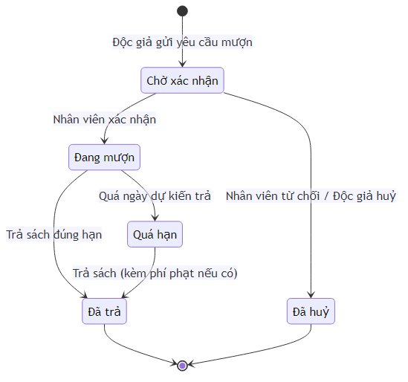
Hình 2.2. Sơ đồ trạng thái giao dịch mượn sách
Bảng 2.2. Bảng ý nghĩa trạng thái giao dịch mượn sách
Trạng thái (mã) | Ý nghĩa
Chờ xác nhận (cho_xac_nhan) | Độc giả đã gửi yêu cầu, chờ nhân viên xác nhận (và chờ thanh toán nếu sách có phí)
Đang mượn (dang_muon) | Yêu cầu đã được xác nhận, số lượng sách còn lại đã bị trừ
Quá hạn (qua_han) | Đã qua hạn trả (due_date) nhưng độc giả chưa trả sách
Đã trả (da_tra) | Nhân viên đã xác nhận trả sách, số lượng sách được cộng lại
Đã huỷ (da_huy) | Yêu cầu bị nhân viên từ chối hoặc độc giả tự huỷ khi còn chờ xác nhận

Song song với giao dịch mượn, lượt đặt trước sách (khi sách đã hết) có vòng đời riêng:
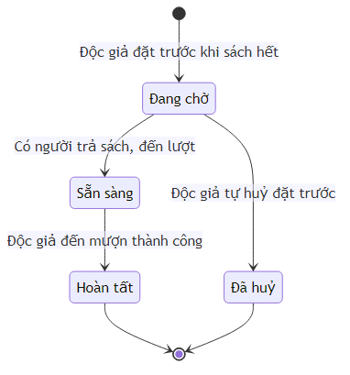
Hình 2.3. Sơ đồ trạng thái lượt đặt trước sách
Bảng 2.3. Bảng ý nghĩa trạng thái đặt trước sách
Trạng thái (mã) | Ý nghĩa
Đang chờ (cho_sach) | Độc giả đang xếp hàng chờ đến lượt theo nguyên tắc FIFO
Sẵn sàng (san_sang) | Có người trả sách, bản sách được giữ cho độc giả này đến đăng ký mượn
Hoàn tất (hoan_tat) | Độc giả đã gửi yêu cầu mượn cuốn sách đã đặt trước
Đã huỷ (da_huy) | Độc giả tự huỷ lượt đặt trước khi còn đang chờ

Thiết kế sơ đồ ca sử dụng

Sơ đồ ca sử dụng Khách và Độc giả
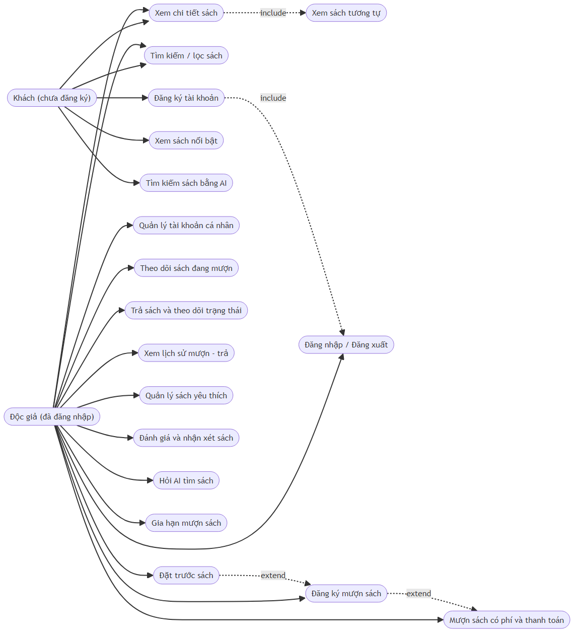
Hình 2.4. Sơ đồ ca sử dụng Khách và Độc giả

Sơ đồ ca sử dụng Nhân viên thư viện
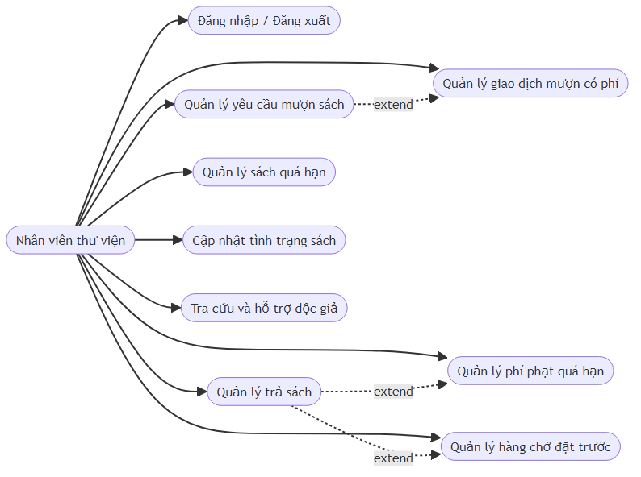
Hình 2.5. Sơ đồ ca sử dụng Nhân viên thư viện

Sơ đồ ca sử dụng Quản trị viên
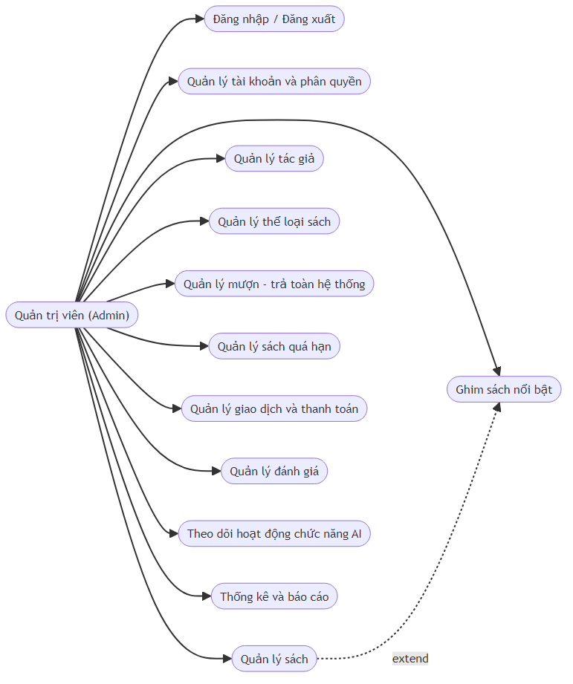
Hình 2.6. Sơ đồ ca sử dụng Quản trị viên

Danh mục ca sử dụng
Toàn hệ thống có 36 ca sử dụng, gồm 34 ca sử dụng theo đề cương (UC01 - UC34) và 2 ca sử dụng bổ sung trong quá trình cài đặt (UC35 - Gia hạn mượn sách, UC36 - Đặt trước sách).
Bảng 2.4. Bảng danh mục ca sử dụng
Mã | Tên ca sử dụng | Tác nhân
UC01 | Đăng ký tài khoản | Khách
UC02 | Tìm kiếm / lọc sách | Khách, Độc giả
UC03 | Xem chi tiết sách | Khách, Độc giả
UC04 | Xem sách nổi bật | Khách, Độc giả
UC05 | Tìm kiếm sách bằng AI | Khách
UC06 | Đăng nhập / Đăng xuất | Độc giả
UC07 | Quản lý tài khoản cá nhân | Độc giả
UC08 | Đăng ký mượn sách | Độc giả
UC09 | Mượn sách có phí và thanh toán | Độc giả
UC10 | Theo dõi sách đang mượn | Độc giả
UC11 | Trả sách và theo dõi trạng thái | Độc giả
UC12 | Xem lịch sử mượn - trả | Độc giả
UC13 | Quản lý sách yêu thích | Độc giả
UC14 | Đánh giá và nhận xét sách | Độc giả
UC15 | Hỏi AI tìm sách / đề xuất cá nhân hoá | Độc giả
UC16 | Đăng nhập / Đăng xuất | Nhân viên
UC17 | Quản lý yêu cầu mượn sách | Nhân viên
UC18 | Quản lý trả sách | Nhân viên
UC19 | Quản lý sách quá hạn | Nhân viên
UC20 | Quản lý tình trạng sách | Nhân viên
UC21 | Quản lý giao dịch mượn có phí | Nhân viên
UC22 | Hỗ trợ người dùng (tra cứu độc giả) | Nhân viên
UC23 | Đăng nhập / Đăng xuất | Admin
UC24 | Quản lý tài khoản và phân quyền | Admin
UC25 | Quản lý sách | Admin
UC26 | Quản lý tác giả | Admin
UC27 | Quản lý thể loại sách | Admin
UC28 | Quản lý mượn - trả toàn hệ thống | Admin
UC29 | Quản lý sách quá hạn | Admin
UC30 | Quản lý giao dịch và thanh toán | Admin
UC31 | Quản lý đánh giá | Admin
UC32 | Ghim sách nổi bật | Admin
UC33 | Theo dõi hoạt động chức năng AI | Admin
UC34 | Thống kê và báo cáo | Admin
UC35 | Gia hạn mượn sách (bổ sung) | Độc giả
UC36 | Đặt trước sách (bổ sung) | Độc giả

Đặc tả ca sử dụng và sơ đồ tuần tự
Phần này đặc tả chi tiết các ca sử dụng tiêu biểu theo đúng hành vi của mã nguồn đã cài đặt, kèm sơ đồ tuần tự của các luồng xử lý chính. Các ca sử dụng dạng CRUD còn lại (tác giả, thể loại, tài khoản...) được cài đặt theo khuôn mẫu tương tự.

Đăng ký tài khoản
Bảng 2.5. Mô tả luồng Đăng ký tài khoản
Use case | Nội dung
Tên use case | Đăng ký tài khoản (UC01)
Mô tả | Cho phép người dùng chưa có tài khoản tạo tài khoản độc giả mới.
Tác nhân | Khách
Điều kiện tiên quyết | Người dùng chưa đăng nhập; email chưa được sử dụng.
Luồng sự kiện chính | 1. Khách mở trang Đăng ký, nhập họ tên, email, mật khẩu, xác nhận mật khẩu, số điện thoại, địa chỉ.  2. Front-end gửi yêu cầu POST /api/register.  3. Hệ thống kiểm tra dữ liệu (email hợp lệ và chưa tồn tại, mật khẩu tối thiểu 6 ký tự và khớp xác nhận).  4. Hệ thống băm mật khẩu, tạo tài khoản với vai trò mặc định “reader”, trạng thái hoạt động.  5. Hệ thống thông báo đăng ký thành công, giao diện chuyển sang trang Đăng nhập.
Luồng rẽ nhánh / ngoại lệ | Email đã tồn tại hoặc dữ liệu không hợp lệ: trả về mã 422 kèm thông báo lỗi theo từng trường, không tạo tài khoản.
Kết quả | Tài khoản độc giả mới được tạo trong hệ thống.

Đăng nhập / Đăng xuất
Bảng 2.6. Mô tả luồng Đăng nhập / Đăng xuất
Use case | Nội dung
Tên use case | Đăng nhập / Đăng xuất (UC06, UC16, UC23)
Mô tả | Xác thực tài khoản để truy cập chức năng theo vai trò.
Tác nhân | Độc giả, Nhân viên, Admin
Điều kiện tiên quyết | Người dùng đã có tài khoản.
Luồng sự kiện chính | 1. Người dùng nhập email, mật khẩu tại trang Đăng nhập.  2. Hệ thống kiểm tra email tồn tại và mật khẩu khớp với mật khẩu đã băm.  3. Hệ thống kiểm tra tài khoản đang hoạt động (is_active).  4. Laravel Sanctum sinh access token, trả về kèm thông tin người dùng và vai trò.  5. Front-end lưu token, gắn vào header Authorization: Bearer cho các yêu cầu tiếp theo và hiển thị menu theo vai trò.  6. Khi đăng xuất, hệ thống thu hồi token hiện tại.
Luồng rẽ nhánh / ngoại lệ | Sai email/mật khẩu: trả về 401.  Tài khoản bị khoá: trả về 403 “Tài khoản của bạn đã bị khoá”.
Kết quả | Người dùng được cấp token hợp lệ và truy cập đúng phạm vi chức năng.

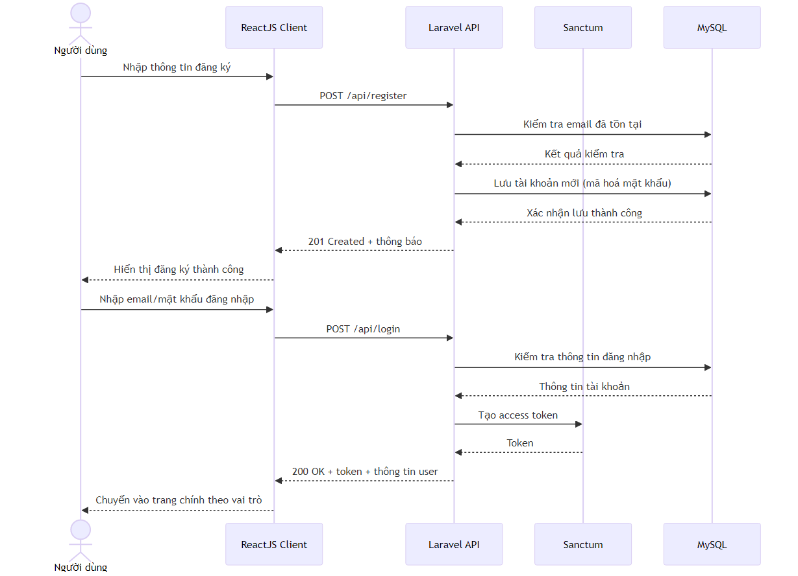
Hình 2.7. Sơ đồ tuần tự Đăng ký / Đăng nhập

Tìm kiếm và lọc sách
Bảng 2.7. Mô tả luồng Tìm kiếm và lọc sách
Use case | Nội dung
Tên use case | Tìm kiếm / lọc sách (UC02)
Mô tả | Tìm kiếm và lọc sách theo nhiều tiêu chí.
Tác nhân | Khách, Độc giả
Điều kiện tiên quyết | Hệ thống đã có dữ liệu sách.
Luồng sự kiện chính | 1. Người dùng nhập từ khoá (tên sách hoặc tên tác giả), chọn thể loại, tình trạng.  2. Front-end gọi GET /api/books với các tham số q, category_id, status, page.  3. Hệ thống truy vấn sách khớp tên sách hoặc tên tác giả, áp dụng bộ lọc và phân trang (mặc định 12 sách/trang).  4. Giao diện hiển thị lưới sách kèm ảnh bìa, tác giả, tình trạng và phân trang.
Luồng rẽ nhánh / ngoại lệ | Không có kết quả: hiển thị “Không tìm thấy sách phù hợp”.
Kết quả | Danh sách sách phù hợp được hiển thị.

Đăng ký mượn sách
Bảng 2.8. Mô tả luồng Đăng ký mượn sách
Use case | Nội dung
Tên use case | Đăng ký mượn sách (UC08)
Mô tả | Độc giả gửi yêu cầu mượn một cuốn sách còn trong kho.
Tác nhân | Độc giả
Điều kiện tiên quyết | Độc giả đã đăng nhập, tài khoản đang hoạt động.
Luồng sự kiện chính | 1. Độc giả bấm “Đăng ký mượn” trên trang chi tiết sách.  2. Hệ thống đồng bộ trạng thái quá hạn và kiểm tra độc giả không có sách quá hạn chưa trả.  3. Hệ thống kiểm tra độc giả chưa vượt giới hạn 5 yêu cầu đang chờ/đang mượn.  4. Hệ thống kiểm tra sách còn bản (available_quantity > 0), trạng thái “available” và không bị giữ chỗ cho người đặt trước khác.  5. Hệ thống kiểm tra độc giả chưa có yêu cầu mượn cùng cuốn sách đang xử lý.  6. Trong một transaction: tạo bản ghi mượn trạng thái “Chờ xác nhận”, hạn trả dự kiến 14 ngày; nếu sách có phí thì tạo khoản thanh toán “pending”; nếu độc giả có lượt đặt trước “Sẵn sàng” thì chuyển lượt đó sang “Hoàn tất”.
Luồng rẽ nhánh / ngoại lệ | Có sách quá hạn, vượt giới hạn, đã yêu cầu trùng: trả về 422 kèm thông báo.  Sách hết hoặc đang giữ cho người đặt trước: trả về 400, gợi ý đặt trước.
Kết quả | Yêu cầu mượn ở trạng thái “Chờ xác nhận” được tạo, chờ nhân viên xử lý.

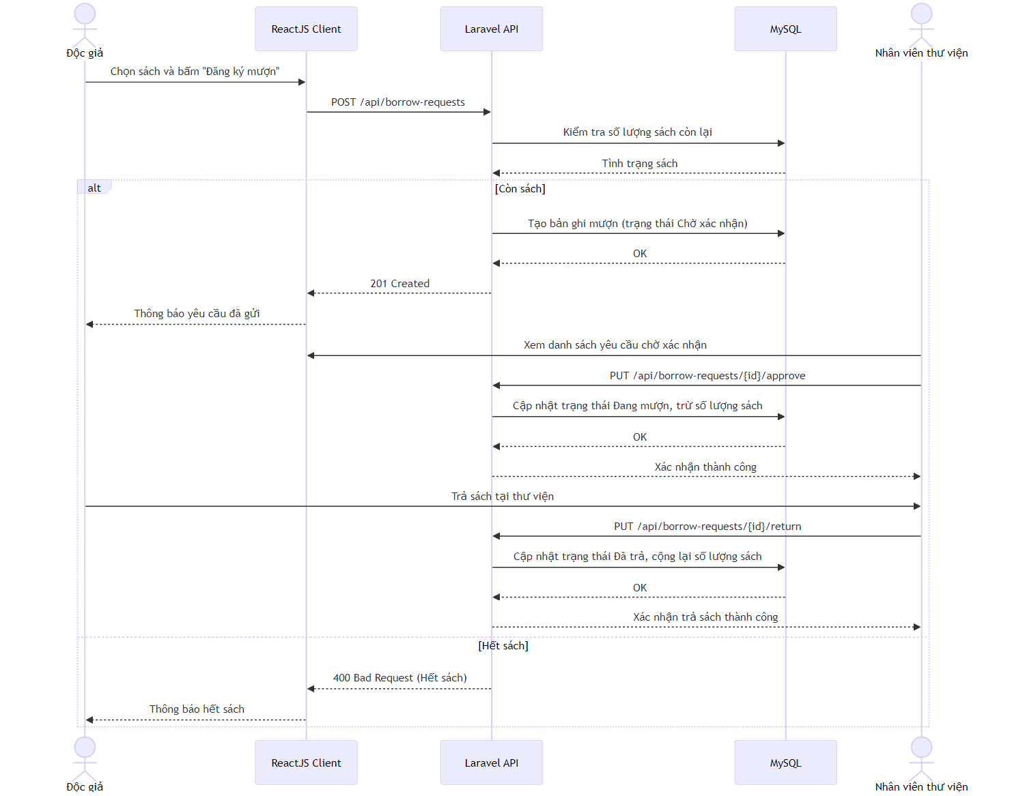
Hình 2.8. Sơ đồ tuần tự Đăng ký mượn sách và xác nhận

Mượn sách có phí và thanh toán
Bảng 2.9. Mô tả luồng Mượn sách có phí và thanh toán
Use case | Nội dung
Tên use case | Mượn sách có phí và thanh toán (UC09)
Mô tả | Độc giả thanh toán phí mượn đối với sách có phí; nhân viên chỉ xác nhận được khi đã thanh toán.
Tác nhân | Độc giả
Điều kiện tiên quyết | Sách có borrow_fee > 0 và độc giả đã gửi yêu cầu mượn.
Luồng sự kiện chính | 1. Khi tạo yêu cầu mượn, hệ thống tự sinh khoản thanh toán trạng thái “pending” với số tiền bằng phí mượn.  2. Giao diện hiển thị số tiền cần thanh toán ở trang chi tiết sách và trang “Sách của tôi”.  3. Độc giả bấm “Thanh toán”; hệ thống kiểm tra quyền sở hữu, yêu cầu còn “Chờ xác nhận” và có khoản “pending”.  4. Hệ thống cập nhật khoản thanh toán sang “paid”, ghi thời điểm paid_at (thanh toán mô phỏng nội bộ, không qua cổng thanh toán thật).
Luồng rẽ nhánh / ngoại lệ | Nhân viên xác nhận khi chưa thanh toán: hệ thống từ chối “Độc giả chưa thanh toán phí mượn, chưa thể xác nhận”.  Yêu cầu bị huỷ/từ chối: các khoản thanh toán liên quan được đóng (chuyển “failed”).
Kết quả | Khoản thanh toán được ghi nhận, là điều kiện để yêu cầu mượn được xác nhận.

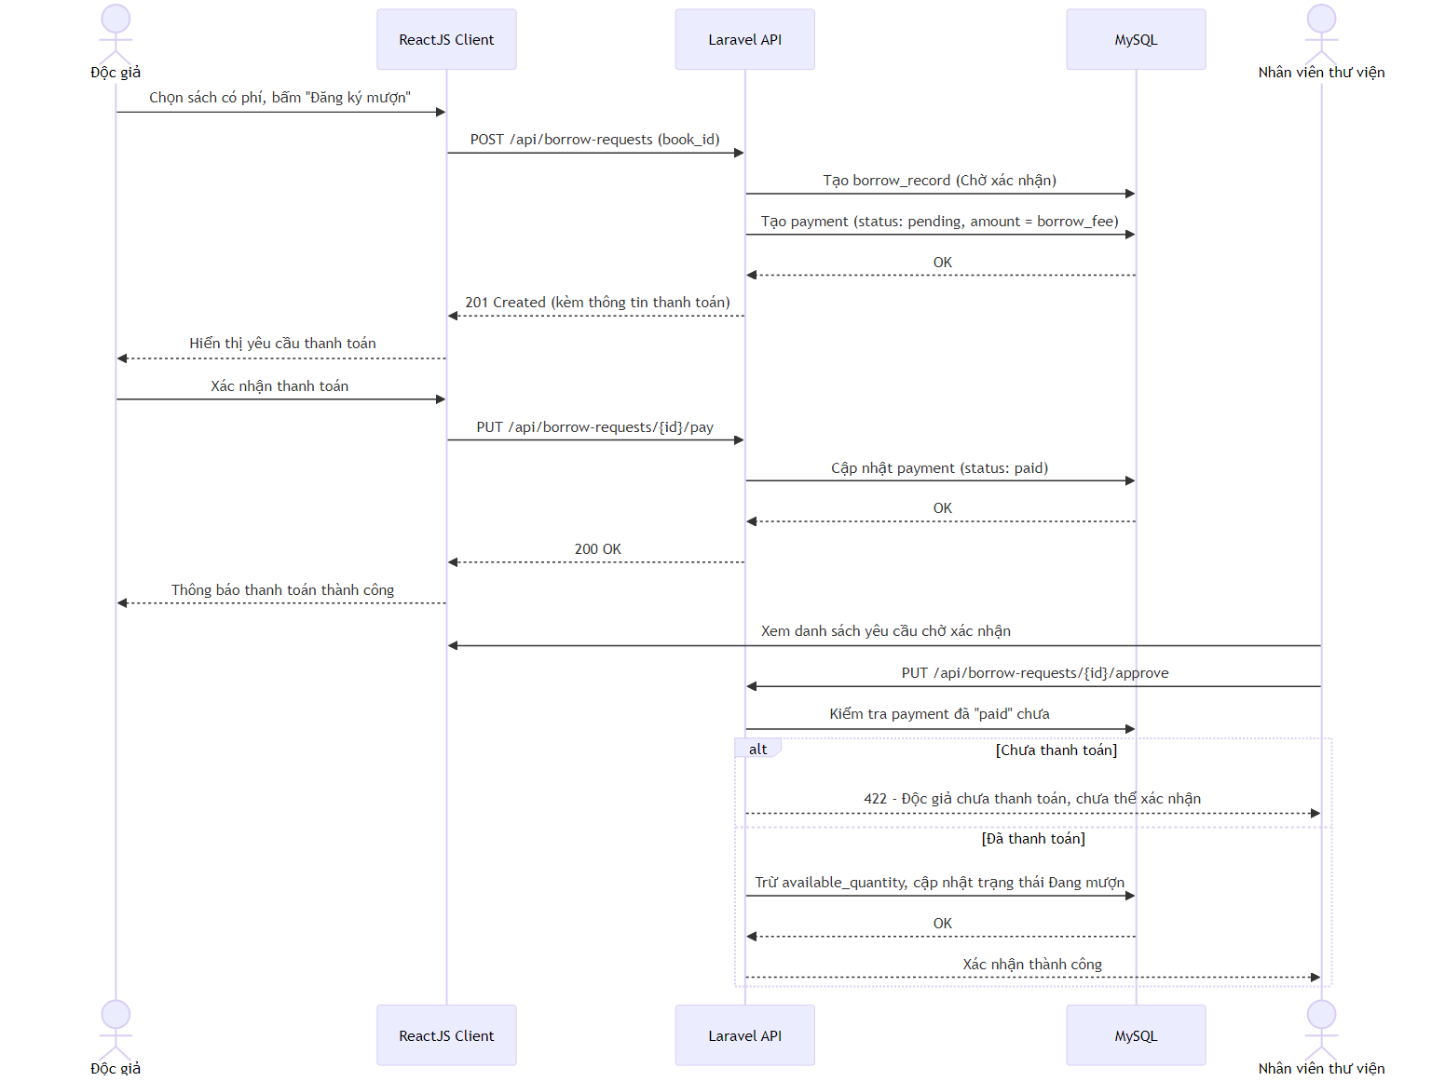
Hình 2.9. Sơ đồ tuần tự Mượn sách có phí và thanh toán

Xác nhận yêu cầu mượn sách
Bảng 2.10. Mô tả luồng Xác nhận yêu cầu mượn sách
Use case | Nội dung
Tên use case | Quản lý yêu cầu mượn sách (UC17)
Mô tả | Nhân viên xem, xác nhận hoặc từ chối yêu cầu mượn.
Tác nhân | Nhân viên, Admin
Điều kiện tiên quyết | Có yêu cầu mượn ở trạng thái “Chờ xác nhận”.
Luồng sự kiện chính | 1. Nhân viên mở màn hình Quản lý mượn - trả, lọc tab “Chờ xác nhận”.  2. Nhân viên kiểm tra thông tin độc giả, sách và trạng thái thanh toán.  3. Khi bấm “Xác nhận”: trong transaction, hệ thống khoá dòng sách (lockForUpdate), kiểm tra còn bản, trừ available_quantity, chuyển giao dịch sang “Đang mượn”, ghi người xác nhận, đặt ngày mượn là hôm nay và hạn trả sau 14 ngày.  4. Khi bấm “Từ chối”: chuyển giao dịch sang “Đã huỷ” và đóng các khoản thanh toán liên quan.
Luồng rẽ nhánh / ngoại lệ | Chưa thanh toán phí mượn hoặc sách không còn đủ số lượng: hệ thống từ chối xác nhận (422).
Kết quả | Yêu cầu được xử lý dứt điểm thành “Đang mượn” hoặc “Đã huỷ”.

Gia hạn mượn sách
Bảng 2.11. Mô tả luồng Gia hạn mượn sách
Use case | Nội dung
Tên use case | Gia hạn mượn sách (UC35)
Mô tả | Độc giả tự gia hạn thêm thời gian mượn mà không cần đến thư viện.
Tác nhân | Độc giả
Điều kiện tiên quyết | Giao dịch đang ở trạng thái “Đang mượn” và chưa quá hạn.
Luồng sự kiện chính | 1. Độc giả bấm “Gia hạn” tại trang “Sách của tôi”.  2. Hệ thống kiểm tra quyền sở hữu, đồng bộ trạng thái quá hạn.  3. Hệ thống kiểm tra số lần đã gia hạn chưa vượt giới hạn (tối đa 1 lần).  4. Hệ thống kiểm tra không có độc giả nào đang đặt trước cuốn sách này.  5. Hệ thống cộng thêm 7 ngày vào hạn trả và tăng renewed_count.
Luồng rẽ nhánh / ngoại lệ | Đã hết lượt gia hạn, sách đã quá hạn hoặc có người đặt trước: từ chối kèm thông báo lý do.
Kết quả | Hạn trả được kéo dài thêm 7 ngày.

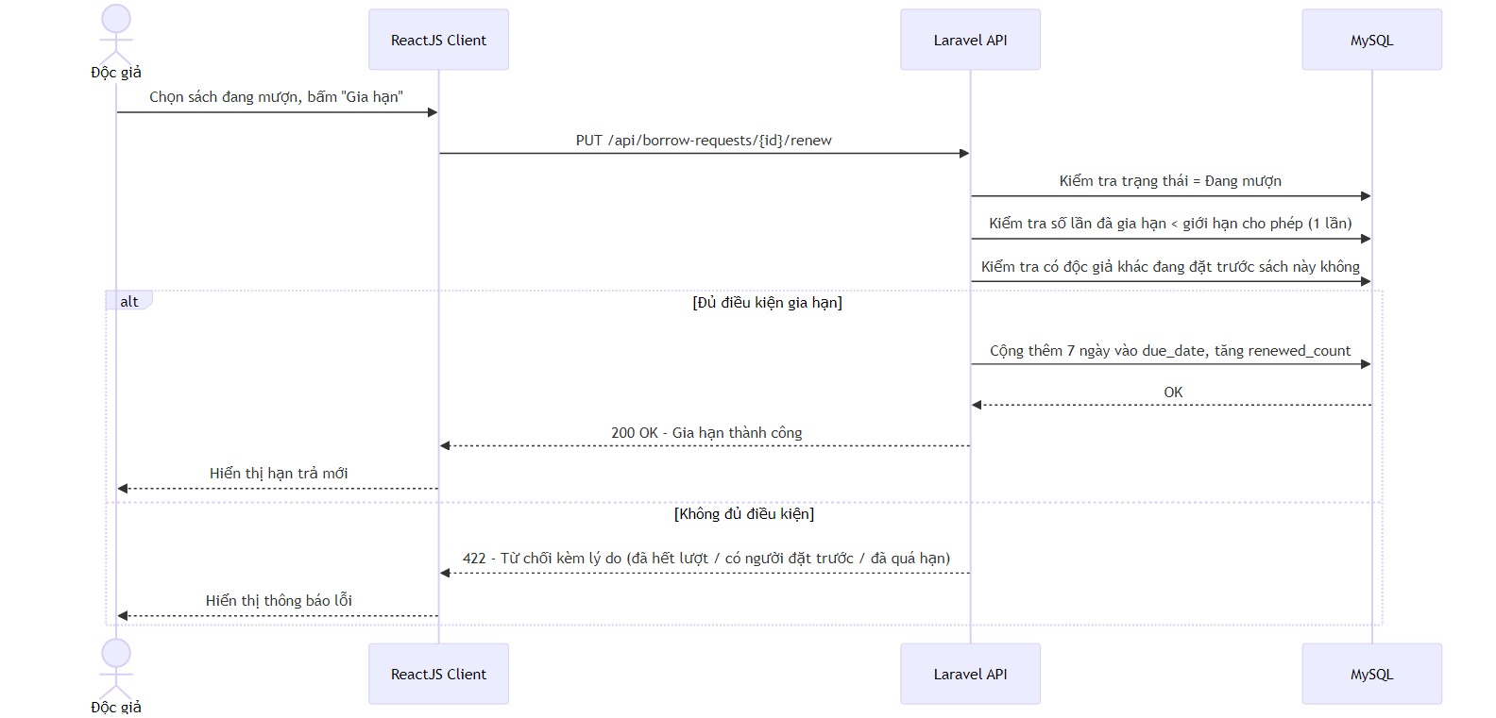
Hình 2.10. Sơ đồ tuần tự Gia hạn mượn sách

Đặt trước sách
Bảng 2.12. Mô tả luồng Đặt trước sách
Use case | Nội dung
Tên use case | Đặt trước sách (UC36)
Mô tả | Độc giả xếp hàng chờ mượn một cuốn sách đã hết.
Tác nhân | Độc giả
Điều kiện tiên quyết | Sách không còn bản trống (sau khi trừ các bản đang giữ cho người đặt trước).
Luồng sự kiện chính | 1. Độc giả bấm “Đặt trước sách” trên trang chi tiết sách đã hết.  2. Hệ thống kiểm tra sách thực sự hết và độc giả chưa có lượt đặt trước đang hoạt động cho sách này.  3. Hệ thống tạo lượt đặt trước “Đang chờ” và trả về vị trí trong hàng chờ.  4. Khi có người trả cuốn sách này, hệ thống tự chuyển lượt đặt trước sớm nhất sang “Sẵn sàng”.  5. Độc giả thấy trạng thái “Sẵn sàng” tại trang “Đặt trước của tôi” và đăng ký mượn như bình thường.
Luồng rẽ nhánh / ngoại lệ | Sách vẫn còn bản: từ chối, gợi ý đăng ký mượn ngay.  Độc giả huỷ khi đang chờ: chuyển “Đã huỷ”.
Kết quả | Độc giả được xếp hàng chờ theo thứ tự FIFO.

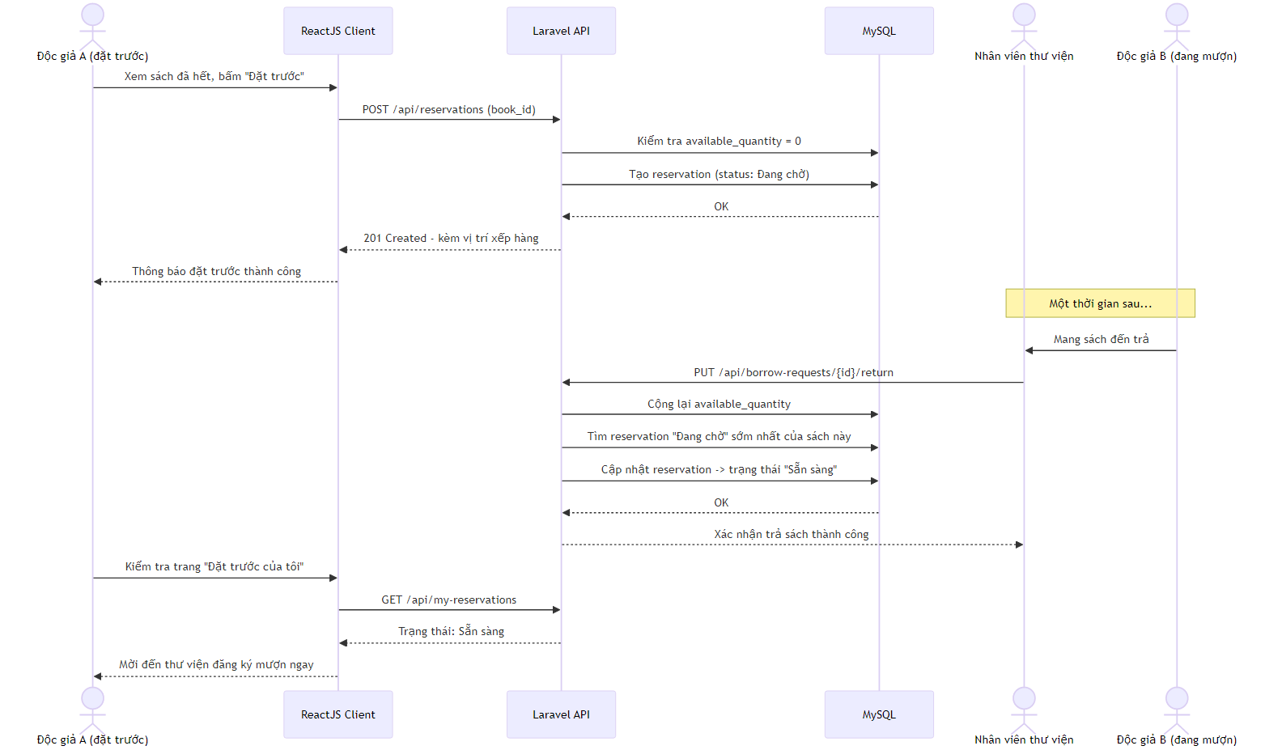
Hình 2.11. Sơ đồ tuần tự Đặt trước sách

Trả sách và tính phí phạt
Bảng 2.13. Mô tả luồng Trả sách và tính phí phạt
Use case | Nội dung
Tên use case | Quản lý trả sách (UC18)
Mô tả | Nhân viên xác nhận trả sách, cập nhật tồn kho và tự động tính phí phạt khi trả trễ.
Tác nhân | Nhân viên, Admin
Điều kiện tiên quyết | Giao dịch ở trạng thái “Đang mượn” hoặc “Quá hạn”.
Luồng sự kiện chính | 1. Nhân viên bấm “Xác nhận trả sách” trên giao dịch tương ứng.  2. Hệ thống đồng bộ trạng thái quá hạn trước khi xử lý.  3. Trong transaction: cộng lại available_quantity, chuyển giao dịch sang “Đã trả”, ghi ngày trả.  4. Nếu giao dịch đang “Quá hạn”: tạo phí phạt = số ngày trễ × 3.000đ, trạng thái “unpaid”.  5. Nếu sách có người đặt trước: chuyển lượt đặt trước sớm nhất sang “Sẵn sàng”.  6. Khi độc giả nộp tiền phạt tại quầy, nhân viên bấm “Xác nhận đã thu” để chuyển phí phạt sang “paid”.
Luồng rẽ nhánh / ngoại lệ | Giao dịch không ở trạng thái “Đang mượn”/“Quá hạn”: từ chối (422).
Kết quả | Giao dịch hoàn tất, tồn kho, phí phạt và hàng chờ đặt trước được cập nhật tự động.

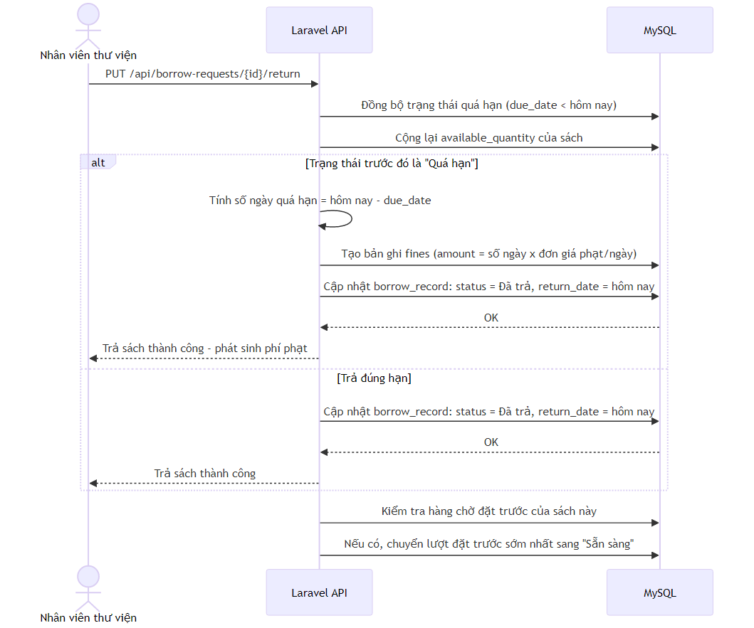
Hình 2.12. Sơ đồ tuần tự Trả sách quá hạn và tính phí phạt

Hỏi AI tìm sách
Bảng 2.14. Mô tả luồng Hỏi AI tìm sách
Use case | Nội dung
Tên use case | Tìm kiếm / đề xuất sách bằng AI (UC05, UC15)
Mô tả | Người dùng mô tả nhu cầu bằng ngôn ngữ tự nhiên, hệ thống gợi ý sách phù hợp kèm lý do.
Tác nhân | Khách, Độc giả
Điều kiện tiên quyết | Hệ thống đã có dữ liệu sách, thể loại, tác giả, mô tả.
Luồng sự kiện chính | 1. Người dùng nhập câu hỏi, ví dụ “Tôi muốn tìm sách về kỹ năng giao tiếp”.  2. Hệ thống chuẩn hoá câu hỏi: chuyển chữ thường, bỏ dấu tiếng Việt, tách từ, loại bỏ từ dừng (tôi, muốn, tìm, sách...).  3. Mỗi sách được chấm điểm: khớp tên sách +3, thể loại +2, tác giả +2, mô tả +1, cộng thêm 0,1 × điểm đánh giá trung bình.  4. Hệ thống lấy 10 sách điểm cao nhất, sinh câu giải thích lý do và ghi log đề xuất.  5. Với độc giả đã đăng nhập, mục “Dành cho bạn” đề xuất sách thuộc 3 thể loại độc giả mượn/yêu thích nhiều nhất; trang chi tiết sách hiển thị “Sách tương tự” cùng thể loại hoặc cùng tác giả.
Luồng rẽ nhánh / ngoại lệ | Không nhận diện được từ khoá hoặc không có sách khớp: thông báo không tìm thấy.
Kết quả | Danh sách sách đề xuất kèm lý do được hiển thị.

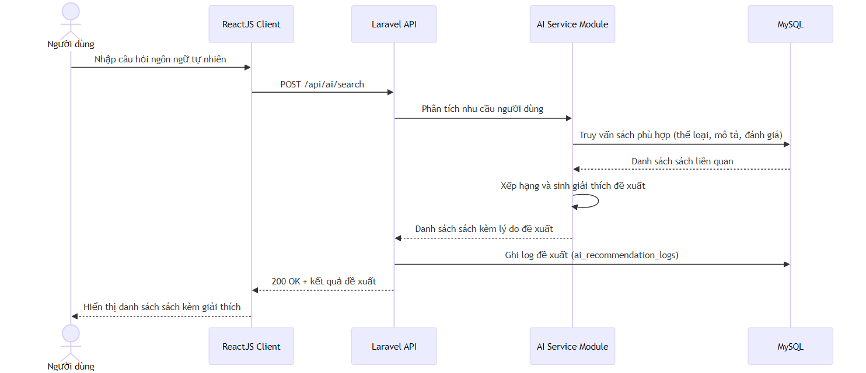
Hình 2.13. Sơ đồ tuần tự Tìm kiếm và đề xuất sách bằng AI

Quản lý sách
Bảng 2.15. Mô tả luồng Quản lý sách
Use case | Nội dung
Tên use case | Quản lý sách (UC25, UC32)
Mô tả | Quản trị viên thêm, sửa, xoá sách và ghim sách nổi bật.
Tác nhân | Admin
Điều kiện tiên quyết | Admin đã đăng nhập.
Luồng sự kiện chính | 1. Admin mở màn hình Quản lý sách.  2. Admin nhập tên sách, thể loại, số lượng, phí mượn, trạng thái, mô tả, chọn tác giả.  3. Hệ thống kiểm tra dữ liệu, lưu sách và đồng bộ bảng liên kết sách - tác giả trong transaction; khi thêm mới, số lượng còn lại bằng tổng số lượng.  4. Khi sửa tổng số lượng, số lượng còn lại được điều chỉnh theo cùng độ chênh lệch.  5. Admin có thể ghim/bỏ ghim sách để hiển thị ở mục nổi bật trên trang chủ.
Luồng rẽ nhánh / ngoại lệ | Xoá sách còn giao dịch mượn chưa hoàn tất: hệ thống từ chối, gợi ý chuyển trạng thái “unavailable”.
Kết quả | Thông tin sách được cập nhật đồng bộ trên toàn hệ thống.

Thống kê và báo cáo
Bảng 2.16. Mô tả luồng Thống kê và báo cáo
Use case | Nội dung
Tên use case | Thống kê và báo cáo (UC33, UC34)
Mô tả | Cung cấp số liệu tổng hợp giúp quản trị viên theo dõi hoạt động thư viện.
Tác nhân | Admin
Điều kiện tiên quyết | Hệ thống đã có dữ liệu vận hành.
Luồng sự kiện chính | 1. Admin mở trang Tổng quan (Dashboard).  2. Hệ thống tổng hợp: tổng đầu sách, độc giả, nhân viên; số giao dịch đang mượn, đã trả, quá hạn, chờ xác nhận; lượt mượn miễn phí/có phí.  3. Trong 30 ngày gần nhất (API hỗ trợ thêm tham số from/to để chọn khoảng thời gian khác): top 5 sách mượn nhiều, top 5 thể loại, doanh thu theo ngày, top 5 sách doanh thu cao, doanh thu phí phạt.  4. Hệ thống thống kê hoạt động AI: tổng lượt đề xuất, top sách được đề xuất, phân bổ theo nguồn (tìm kiếm/cá nhân hoá/tương tự).
Luồng rẽ nhánh / ngoại lệ | Khoảng thời gian không có dữ liệu: hiển thị “Chưa có dữ liệu”.
Kết quả | Admin nắm được tình hình hoạt động của thư viện.

Cơ sở dữ liệu
Dựa trên kết quả phân tích, các thực thể chính của hệ thống được xác định gồm:
- Người dùng và vai trò: roles, users.
- Danh mục sách: books, authors, categories và bảng liên kết nhiều - nhiều book_author.
- Nghiệp vụ mượn - trả: borrow_records, payments, fines, reservations.
- Tương tác của độc giả: favorites, reviews.
- Chức năng AI: ai_recommendation_logs.

Sơ đồ ERD
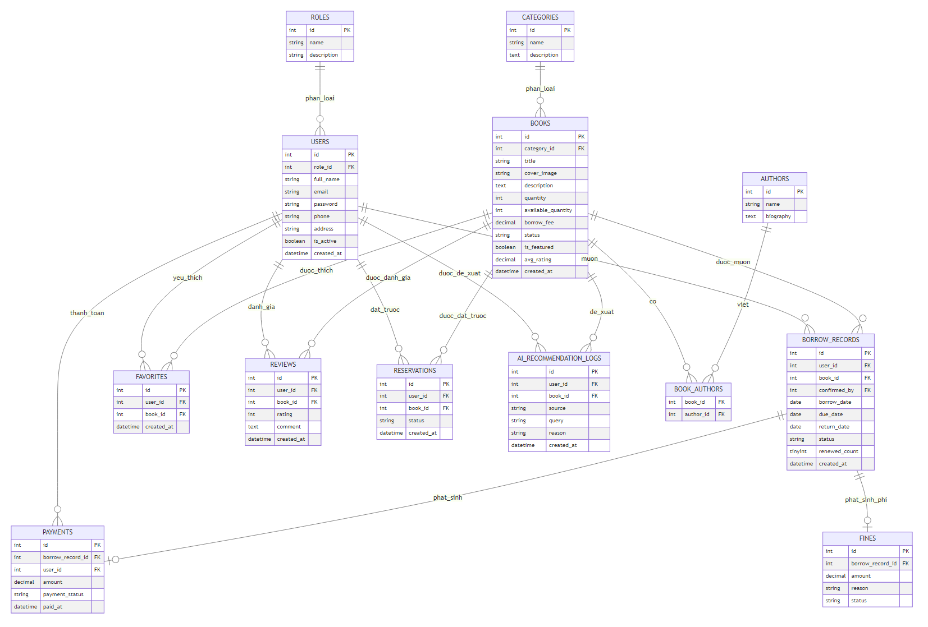
Hình 2.14. Sơ đồ ERD

Mô tả ERD
Bảng 2.17. Bảng roles - Vai trò
STT | Tên | Kiểu dữ liệu | Khoá chính | Khoá ngoại | Mô tả
1 | id | bigint unsigned | x |  | Mã vai trò, tự tăng
2 | name | varchar(50) |  |  | Tên vai trò: reader, staff, admin (duy nhất)
3 | description | varchar(255) |  |  | Mô tả vai trò
4 | created_at | timestamp |  |  | Thời điểm tạo
5 | updated_at | timestamp |  |  | Thời điểm cập nhật

Bảng 2.18. Bảng users - Người dùng
STT | Tên | Kiểu dữ liệu | Khoá chính | Khoá ngoại | Mô tả
1 | id | bigint unsigned | x |  | Mã người dùng
2 | role_id | bigint unsigned |  | roles.id | Vai trò của tài khoản
3 | name | varchar(255) |  |  | Họ và tên
4 | email | varchar(255) |  |  | Email đăng nhập (duy nhất)
5 | phone | varchar(20) |  |  | Số điện thoại
6 | address | varchar(255) |  |  | Địa chỉ
7 | is_active | tinyint(1) |  |  | Trạng thái hoạt động / bị khoá
8 | email_verified_at | timestamp |  |  | Thời điểm xác minh email
9 | password | varchar(255) |  |  | Mật khẩu đã băm (bcrypt)
10 | remember_token | varchar(100) |  |  | Token ghi nhớ đăng nhập
11 | created_at | timestamp |  |  | Thời điểm tạo
12 | updated_at | timestamp |  |  | Thời điểm cập nhật

Bảng 2.19. Bảng authors - Tác giả
STT | Tên | Kiểu dữ liệu | Khoá chính | Khoá ngoại | Mô tả
1 | id | bigint unsigned | x |  | Mã tác giả
2 | name | varchar(150) |  |  | Tên tác giả
3 | biography | text |  |  | Tiểu sử tác giả
4 | created_at | timestamp |  |  | Thời điểm tạo
5 | updated_at | timestamp |  |  | Thời điểm cập nhật

Bảng 2.20. Bảng categories - Thể loại
STT | Tên | Kiểu dữ liệu | Khoá chính | Khoá ngoại | Mô tả
1 | id | bigint unsigned | x |  | Mã thể loại
2 | name | varchar(100) |  |  | Tên thể loại (duy nhất)
3 | description | varchar(255) |  |  | Mô tả thể loại
4 | created_at | timestamp |  |  | Thời điểm tạo
5 | updated_at | timestamp |  |  | Thời điểm cập nhật

Bảng 2.21. Bảng books - Sách
STT | Tên | Kiểu dữ liệu | Khoá chính | Khoá ngoại | Mô tả
1 | id | bigint unsigned | x |  | Mã sách
2 | category_id | bigint unsigned |  | categories.id | Thể loại của sách
3 | title | varchar(255) |  |  | Tên sách
4 | cover_image | varchar(255) |  |  | Đường dẫn ảnh bìa
5 | description | text |  |  | Mô tả nội dung
6 | quantity | int unsigned |  |  | Tổng số bản
7 | available_quantity | int unsigned |  |  | Số bản còn có thể cho mượn
8 | borrow_fee | decimal(10,2) |  |  | Phí mượn (0 nếu miễn phí)
9 | status | varchar(30) |  |  | available / unavailable / damaged
10 | is_featured | tinyint(1) |  |  | Được Admin ghim nổi bật
11 | avg_rating | decimal(3,2) |  |  | Điểm đánh giá trung bình
12 | created_at | timestamp |  |  | Thời điểm tạo
13 | updated_at | timestamp |  |  | Thời điểm cập nhật

Bảng 2.22. Bảng book_author - Sách và tác giả
STT | Tên | Kiểu dữ liệu | Khoá chính | Khoá ngoại | Mô tả
1 | book_id | bigint unsigned | x | books.id | Mã sách
2 | author_id | bigint unsigned | x | authors.id | Mã tác giả

Bảng 2.23. Bảng borrow_records - Giao dịch mượn sách
STT | Tên | Kiểu dữ liệu | Khoá chính | Khoá ngoại | Mô tả
1 | id | bigint unsigned | x |  | Mã giao dịch
2 | user_id | bigint unsigned |  | users.id | Độc giả mượn sách
3 | book_id | bigint unsigned |  | books.id | Sách được mượn
4 | confirmed_by | bigint unsigned |  | users.id | Nhân viên xác nhận
5 | borrow_date | date |  |  | Ngày mượn
6 | due_date | date |  |  | Hạn trả
7 | return_date | date |  |  | Ngày trả thực tế
8 | status | varchar(30) |  |  | cho_xac_nhan / dang_muon / qua_han / da_tra / da_huy
9 | renewed_count | tinyint unsigned |  |  | Số lần đã gia hạn
10 | created_at | timestamp |  |  | Thời điểm tạo
11 | updated_at | timestamp |  |  | Thời điểm cập nhật

Bảng 2.24. Bảng payments - Thanh toán
STT | Tên | Kiểu dữ liệu | Khoá chính | Khoá ngoại | Mô tả
1 | id | bigint unsigned | x |  | Mã thanh toán
2 | borrow_record_id | bigint unsigned |  | borrow_records.id | Giao dịch mượn liên quan
3 | user_id | bigint unsigned |  | users.id | Người thanh toán
4 | amount | decimal(10,2) |  |  | Số tiền
5 | payment_status | varchar(20) |  |  | pending / paid / failed
6 | paid_at | timestamp |  |  | Thời điểm thanh toán
7 | created_at | timestamp |  |  | Thời điểm tạo
8 | updated_at | timestamp |  |  | Thời điểm cập nhật

Bảng 2.25. Bảng fines - Phí phạt
STT | Tên | Kiểu dữ liệu | Khoá chính | Khoá ngoại | Mô tả
1 | id | bigint unsigned | x |  | Mã phí phạt
2 | borrow_record_id | bigint unsigned |  | borrow_records.id | Giao dịch phát sinh phạt
3 | amount | decimal(10,2) |  |  | Số tiền phạt = số ngày trễ × 3.000đ
4 | reason | varchar(255) |  |  | Lý do phạt
5 | status | varchar(20) |  |  | unpaid / paid
6 | created_at | timestamp |  |  | Thời điểm tạo
7 | updated_at | timestamp |  |  | Thời điểm cập nhật

Bảng 2.26. Bảng favorites - Sách yêu thích
STT | Tên | Kiểu dữ liệu | Khoá chính | Khoá ngoại | Mô tả
1 | id | bigint unsigned | x |  | Mã bản ghi
2 | user_id | bigint unsigned |  | users.id | Độc giả
3 | book_id | bigint unsigned |  | books.id | Sách yêu thích (duy nhất theo cặp user - book)
4 | created_at | timestamp |  |  | Thời điểm tạo
5 | updated_at | timestamp |  |  | Thời điểm cập nhật

Bảng 2.27. Bảng reviews - Đánh giá
STT | Tên | Kiểu dữ liệu | Khoá chính | Khoá ngoại | Mô tả
1 | id | bigint unsigned | x |  | Mã đánh giá
2 | user_id | bigint unsigned |  | users.id | Người đánh giá
3 | book_id | bigint unsigned |  | books.id | Sách được đánh giá
4 | rating | tinyint unsigned |  |  | Số sao từ 1 đến 5
5 | comment | text |  |  | Nội dung nhận xét
6 | created_at | timestamp |  |  | Thời điểm tạo
7 | updated_at | timestamp |  |  | Thời điểm cập nhật

Bảng 2.28. Bảng reservations - Đặt trước sách
STT | Tên | Kiểu dữ liệu | Khoá chính | Khoá ngoại | Mô tả
1 | id | bigint unsigned | x |  | Mã lượt đặt trước
2 | user_id | bigint unsigned |  | users.id | Độc giả đặt trước
3 | book_id | bigint unsigned |  | books.id | Sách được đặt trước
4 | status | varchar(20) |  |  | cho_sach / san_sang / hoan_tat / da_huy
5 | created_at | timestamp |  |  | Thời điểm tạo
6 | updated_at | timestamp |  |  | Thời điểm cập nhật

Bảng 2.29. Bảng ai_recommendation_logs - Nhật ký đề xuất AI
STT | Tên | Kiểu dữ liệu | Khoá chính | Khoá ngoại | Mô tả
1 | id | bigint unsigned | x |  | Mã bản ghi
2 | user_id | bigint unsigned |  | users.id | Người nhận đề xuất (rỗng nếu là Khách)
3 | book_id | bigint unsigned |  | books.id | Sách được đề xuất
4 | source | varchar(30) |  |  | search / personalized / similar
5 | query | varchar(255) |  |  | Câu hỏi gốc của người dùng
6 | reason | varchar(255) |  |  | Lý do đề xuất
7 | created_at | timestamp |  |  | Thời điểm tạo
8 | updated_at | timestamp |  |  | Thời điểm cập nhật

CÁC CÔNG NGHỆ SỬ DỤNG ĐỂ PHÁT TRIỂN DỰ ÁN
Chương này trình bày cơ sở lý thuyết và lý do lựa chọn các công nghệ được sử dụng để xây dựng Hệ thống Quản lý Thư viện Sách Thông minh. Nội dung đi từ kiến trúc tổng thể, các tiêu chí lựa chọn, đến từng nhóm công nghệ cụ thể: ngôn ngữ và framework phía máy chủ (Back-end), thư viện và công cụ phía giao diện (Front-end), hệ quản trị cơ sở dữ liệu, kỹ thuật gợi ý sách thông minh và các công cụ hỗ trợ phát triển, kiểm thử. Việc hiểu rõ đặc điểm của từng công nghệ là nền tảng để trình bày phần cài đặt chi tiết ở Chương 4.

Tổng quan và tiêu chí lựa chọn công nghệ

Mô hình kiến trúc tách biệt Front-end và Back-end
Hệ thống được xây dựng theo mô hình Client – Server với Front-end và Back-end tách biệt hoàn toàn (decoupled architecture). Phía máy khách là một ứng dụng trang đơn (Single Page Application – SPA) chạy trên trình duyệt, phía máy chủ là một dịch vụ cung cấp RESTful API. Hai phía chỉ giao tiếp với nhau thông qua giao thức HTTP, dữ liệu trao đổi ở định dạng JSON.
So với mô hình truyền thống trong đó máy chủ sinh sẵn toàn bộ trang HTML, kiến trúc tách biệt mang lại một số lợi ích quan trọng:
- Phân tách trách nhiệm rõ ràng: Back-end tập trung vào nghiệp vụ, phân quyền và dữ liệu; Front-end tập trung vào trải nghiệm người dùng. Mỗi phần có thể phát triển, kiểm thử và triển khai độc lập.
- Trải nghiệm mượt mà: ứng dụng SPA chỉ tải trang một lần, các thao tác sau đó chỉ trao đổi dữ liệu JSON nên phản hồi nhanh, không bị tải lại toàn trang.
- Dễ mở rộng: cùng một bộ API có thể phục vụ thêm ứng dụng di động hoặc hệ thống khác trong tương lai mà không phải viết lại phần nghiệp vụ.
Hệ thống được tổ chức thành ba tầng: tầng trình bày (ReactJS), tầng xử lý nghiệp vụ (Laravel) và tầng dữ liệu (MySQL). Một yêu cầu điển hình đi qua các bước: người dùng thao tác trên giao diện → thư viện Axios gửi yêu cầu HTTP kèm token xác thực → Laravel định tuyến yêu cầu, chạy qua middleware kiểm tra đăng nhập và vai trò → Controller kiểm tra dữ liệu đầu vào, gọi Model thao tác cơ sở dữ liệu → kết quả được trả về dưới dạng JSON để giao diện hiển thị.

Tiêu chí lựa chọn công nghệ
Công nghệ được lựa chọn dựa trên các tiêu chí sau:
- Phù hợp với bài toán: hệ thống thư viện có nhiều nghiệp vụ ràng buộc chặt chẽ (số lượng sách, trạng thái mượn, hạn trả, phí phạt), cần cơ sở dữ liệu quan hệ và framework hỗ trợ tốt giao dịch, kiểm tra dữ liệu.
- Phổ biến và tài liệu phong phú: các công nghệ được chọn đều có cộng đồng lớn, tài liệu chính thức đầy đủ, thuận lợi cho việc tự học và tra cứu khi gặp lỗi.
- Miễn phí, mã nguồn mở: toàn bộ công nghệ đều miễn phí, không phát sinh chi phí bản quyền, phù hợp phạm vi một đồ án tốt nghiệp.
- Năng suất phát triển cao: framework cung cấp sẵn nhiều thành phần (định tuyến, ORM, xác thực, migration) giúp tập trung vào nghiệp vụ thay vì viết lại từ đầu.
Bảng dưới đây tổng hợp các công nghệ chính được sử dụng trong dự án cùng phiên bản thực tế:
Bảng 3.1. Bảng tổng hợp công nghệ và phiên bản sử dụng
Công nghệ | Phiên bản | Vai trò trong hệ thống
PHP | 8.1 | Ngôn ngữ lập trình phía máy chủ
Laravel Framework | 10.x | Framework xây dựng RESTful API, xử lý nghiệp vụ
Laravel Sanctum | 3.3 | Xác thực người dùng bằng token (Personal Access Token)
Composer | 2.x | Quản lý thư viện PHP
MySQL / MariaDB | 10.4 | Hệ quản trị cơ sở dữ liệu quan hệ
ReactJS | 19 | Thư viện xây dựng giao diện người dùng
React Router | 7 | Định tuyến phía máy khách cho ứng dụng SPA
Axios | 1.x | Gửi yêu cầu HTTP tới API
Tailwind CSS | 3.4 | Framework CSS theo hướng tiện ích (utility-first)
Framer Motion | 13 | Thư viện hiệu ứng chuyển động cho React
Lucide React | 0.460 | Bộ biểu tượng (icon) dạng SVG cho giao diện
Vite | 8 | Công cụ chạy môi trường phát triển và đóng gói Front-end
Node.js / npm | 22 / 10 | Môi trường chạy JavaScript và quản lý gói Front-end
PHPUnit | 10 | Kiểm thử tự động phía Back-end

Công nghệ phía Back-end

Ngôn ngữ lập trình PHP
PHP (Hypertext Preprocessor) là ngôn ngữ lập trình kịch bản phía máy chủ, mã nguồn mở, được thiết kế chuyên cho phát triển web. Theo thống kê của W3Techs, PHP hiện vẫn là ngôn ngữ phía máy chủ được sử dụng nhiều nhất trên các website. Từ phiên bản 7 trở đi, PHP được cải thiện mạnh về hiệu năng; phiên bản 8 bổ sung trình biên dịch JIT cùng nhiều tính năng hiện đại. Dự án sử dụng PHP 8.1 và tận dụng các tính năng như khai báo kiểu dữ liệu chặt chẽ cho tham số và giá trị trả về, biểu thức match thay cho switch nhiều nhánh, toán tử nullsafe (?->) khi truy cập dữ liệu có thể rỗng và arrow function (fn) trong các truy vấn lọc dữ liệu.

Framework Laravel
Laravel là framework PHP mã nguồn mở do Taylor Otwell phát triển từ năm 2011, hiện là framework PHP phổ biến nhất. Laravel được xây dựng theo mô hình MVC (Model – View – Controller) và hướng tới cú pháp rõ ràng, dễ đọc. Trong dự án, do giao diện được đảm nhiệm bởi ReactJS nên Laravel chỉ đóng vai trò cung cấp API: tầng View được thay bằng các phản hồi JSON.
Các thành phần chính của Laravel được sử dụng trong hệ thống gồm:
Bảng 3.2. Bảng các thành phần Laravel được sử dụng
Thành phần | Ứng dụng trong hệ thống
Routing | Khai báo toàn bộ API trong routes/api.php, nhóm các route theo vai trò Độc giả, Nhân viên và Quản trị viên
Middleware | auth:sanctum kiểm tra đăng nhập; middleware CheckRole (role:admin, role:staff,admin…) kiểm tra vai trò và trạng thái khoá tài khoản
Controller | 15 controller trong thư mục app/Http/Controllers/Api, mỗi controller phụ trách một nhóm nghiệp vụ (sách, mượn - trả, đặt trước, thống kê…)
Eloquent ORM | 12 Model ánh xạ các bảng dữ liệu, khai báo quan hệ belongsTo, hasMany, belongsToMany giữa sách, tác giả, thể loại, người dùng, giao dịch
Validation | Kiểm tra dữ liệu đầu vào (bắt buộc, kiểu dữ liệu, tồn tại khoá ngoại, không trùng lặp) và trả về lỗi 422 kèm thông báo tiếng Việt
Migration | Định nghĩa cấu trúc 13 bảng nghiệp vụ bằng mã PHP, có thể tái tạo cơ sở dữ liệu trên máy khác chỉ bằng một lệnh
Seeder | Sinh dữ liệu mẫu: vai trò, tài khoản, hơn 100 đầu sách thật kèm ảnh bìa (lấy từ Open Library), lịch sử mượn - trả, đánh giá, đặt trước
Artisan & Scheduler | Lệnh borrow:mark-overdue chạy hằng ngày để chuyển các giao dịch quá hạn sang trạng thái Quá hạn
Database Transaction | Gói các thao tác liên quan (trừ số lượng sách, cập nhật trạng thái, tạo phí phạt) trong một giao dịch, đảm bảo toàn vẹn dữ liệu

Eloquent ORM là điểm mạnh nổi bật của Laravel. Mỗi bảng được đại diện bởi một lớp Model, thao tác dữ liệu được viết bằng các phương thức hướng đối tượng thay vì câu lệnh SQL thủ công. Eloquent tự động sử dụng truy vấn tham số hoá (prepared statement) nên hạn chế được lỗ hổng SQL Injection. Ví dụ, truy vấn tìm sách theo tên hoặc theo tên tác giả, kèm nạp sẵn thể loại và tác giả để tránh lỗi truy vấn N+1:
$query = Book::query()->with(['category', 'authors']);
$query->where(function ($q) use ($keyword) {
$q->where('title', 'like', "%{$keyword}%")
->orWhereHas('authors',
fn ($a) => $a->where('name', 'like', "%{$keyword}%"));
});
return response()->json($query->paginate(12));
Với các nghiệp vụ nhạy cảm về số lượng như xác nhận cho mượn, hệ thống kết hợp giao dịch cơ sở dữ liệu và khoá dòng (lockForUpdate). Khi hai nhân viên cùng xác nhận yêu cầu mượn cho cuốn sách chỉ còn một bản, khoá dòng buộc giao dịch thứ hai phải chờ giao dịch thứ nhất hoàn tất, nhờ đó số lượng sách không bao giờ bị âm:
DB::transaction(function () use ($borrowRecord) {
$book = Book::where('id', $borrowRecord->book_id)
->lockForUpdate()->first();
if ($book->available_quantity < 1) return null;
$book->decrement('available_quantity');
$borrowRecord->update(['status' => 'dang_muon']);
});

Laravel Sanctum và cơ chế xác thực bằng token
Laravel Sanctum là gói xác thực chính thức của Laravel dành cho ứng dụng SPA và API. Sanctum cung cấp cơ chế Personal Access Token: khi người dùng đăng nhập thành công, máy chủ sinh một chuỗi token ngẫu nhiên, lưu bản băm (hash) của token vào bảng personal_access_tokens và trả token gốc về cho máy khách. Ở mỗi yêu cầu tiếp theo, máy khách gửi token trong tiêu đề Authorization: Bearer <token>; Sanctum đối chiếu token để xác định người dùng.
So với việc tự cài đặt JWT, Sanctum đơn giản hơn và tích hợp sẵn với Laravel; đồng thời token có thể thu hồi ngay lập tức. Khi người dùng đăng xuất, token hiện tại bị xoá khỏi cơ sở dữ liệu nên không thể dùng lại. Mật khẩu người dùng được băm bằng thuật toán Bcrypt thông qua Hash::make(), không bao giờ được lưu dưới dạng văn bản gốc.
Phân quyền được thực hiện bằng middleware CheckRole được xây dựng riêng cho hệ thống. Middleware nhận danh sách vai trò được phép (reader, staff, admin), từ chối với mã 403 nếu người dùng không thuộc vai trò đó hoặc tài khoản đã bị khoá. Cách làm này giúp quy tắc phân quyền được khai báo tập trung ngay tại tệp định tuyến, dễ kiểm soát và đối chiếu với tài liệu đặc tả. Toàn bộ thư viện PHP (Laravel, Sanctum, PHPUnit…) được quản lý bằng Composer – trình quản lý phụ thuộc tiêu chuẩn của PHP, với tệp composer.lock đảm bảo mọi máy cài đúng cùng một phiên bản.

Công nghệ phía Front-end

JavaScript và thư viện ReactJS
JavaScript là ngôn ngữ lập trình chạy trực tiếp trên trình duyệt, là nền tảng của mọi ứng dụng web tương tác. Dự án sử dụng cú pháp JavaScript hiện đại (ES6+) như module import/export, arrow function, destructuring, async/await và optional chaining.
ReactJS là thư viện JavaScript mã nguồn mở do Meta (Facebook) phát triển, dùng để xây dựng giao diện người dùng. Các đặc điểm chính của React được vận dụng trong dự án:
- Kiến trúc thành phần (Component): giao diện được chia thành các thành phần nhỏ, độc lập và tái sử dụng được như BookCard (thẻ sách), BookCover (bìa sách), StatusBadge (nhãn trạng thái), ProtectedRoute (bảo vệ trang theo vai trò).
- Cú pháp JSX: cho phép viết cấu trúc giao diện ngay trong mã JavaScript, trực quan và dễ đọc.
- DOM ảo (Virtual DOM): khi dữ liệu thay đổi, React so sánh cây DOM ảo mới với cây cũ và chỉ cập nhật phần thực sự thay đổi trên trang, giúp giao diện phản hồi nhanh.
- React Hooks: useState quản lý trạng thái cục bộ (danh sách sách, bộ lọc, trạng thái đang tải), useEffect gọi API khi trang được mở hoặc khi bộ lọc thay đổi.
- Context API: AuthContext lưu thông tin người dùng đang đăng nhập và cung cấp cho toàn bộ ứng dụng, tránh phải truyền dữ liệu qua nhiều tầng thành phần.

Định tuyến với React Router
React Router là thư viện định tuyến phổ biến nhất cho ứng dụng React. Thư viện ánh xạ đường dẫn URL tới thành phần tương ứng mà không cần tải lại trang, đồng thời vẫn hỗ trợ nút quay lại của trình duyệt và chia sẻ đường dẫn. Hệ thống sử dụng các đường dẫn tiếng Việt thân thiện như /sach, /sach/:id, /tim-kiem-ai, /sach-cua-toi, /nhan-vien/muon-tra, /quan-tri.
Các tính năng của React Router được áp dụng gồm: route lồng nhau (nested routes) để dùng chung khung giao diện cho khu vực khách, nhân viên và quản trị thông qua thành phần Outlet; tham số đường dẫn (useParams) để lấy mã sách ở trang chi tiết; tham số truy vấn (useSearchParams) để lưu từ khoá, thể loại, trang hiện tại và kiểu sắp xếp ngay trên URL; và bảo vệ route bằng thành phần ProtectedRoute, tự chuyển hướng về trang đăng nhập nếu chưa đăng nhập hoặc không đủ quyền.

Thư viện Axios và giao tiếp với RESTful API
Axios là thư viện gửi yêu cầu HTTP dựa trên Promise, hoạt động được cả trên trình duyệt và Node.js. So với hàm fetch có sẵn, Axios tự động chuyển đổi dữ liệu JSON, xử lý lỗi theo mã trạng thái HTTP và đặc biệt hỗ trợ interceptor – cơ chế can thiệp vào mọi yêu cầu và phản hồi tại một nơi duy nhất.
Trong dự án, một đối tượng apiClient dùng chung được cấu hình với địa chỉ gốc của API. Interceptor phía yêu cầu tự gắn token xác thực vào tiêu đề của mọi yêu cầu; interceptor phía phản hồi tự xoá phiên đăng nhập và chuyển về trang đăng nhập khi máy chủ trả về mã 401 (token hết hạn hoặc đã bị thu hồi):
apiClient.interceptors.request.use((config) => {
const token = localStorage.getItem("access_token");
if (token) config.headers.Authorization = `Bearer ${token}`;
return config;
});

Tailwind CSS
Tailwind CSS là framework CSS theo triết lý utility-first: thay vì cung cấp các thành phần dựng sẵn như Bootstrap, Tailwind cung cấp hàng nghìn lớp tiện ích nhỏ, mỗi lớp tương ứng một thuộc tính CSS (ví dụ p-4 là khoảng đệm, rounded-xl là bo góc, text-gray-500 là màu chữ). Lập trình viên kết hợp các lớp này trực tiếp trong JSX để tạo giao diện.
Ưu điểm của Tailwind đối với dự án: giao diện thống nhất nhờ hệ thống màu sắc, khoảng cách được định nghĩa tập trung trong tệp tailwind.config.js (bảng màu chủ đạo primary, accent, các hiệu ứng đổ bóng và keyframe riêng); hỗ trợ thiết kế đáp ứng (responsive) bằng tiền tố sm:, md:, lg: để giao diện hiển thị tốt trên cả điện thoại và máy tính; và tệp CSS cuối cùng rất nhỏ vì Tailwind chỉ giữ lại những lớp thực sự được sử dụng. Các mẫu giao diện lặp lại như nút bấm, thẻ, ô nhập liệu được gom thành lớp dùng chung (btn-primary, card, input) bằng chỉ thị @apply.

Framer Motion – hiệu ứng chuyển động
Framer Motion là thư viện hiệu ứng chuyển động dành riêng cho React. Thư viện cho phép khai báo hiệu ứng theo kiểu mô tả (declarative): lập trình viên chỉ cần chỉ ra trạng thái ban đầu và trạng thái đích, thư viện tự tính toán chuyển động mượt mà dựa trên mô hình lò xo (spring) hoặc đường cong thời gian.
Hệ thống sử dụng Framer Motion cho hiệu ứng chuyển trang, danh sách sách xuất hiện lần lượt khi cuộn tới, bìa sách xoay nhẹ theo phối cảnh 3D, số liệu trên trang tổng quan đếm tăng dần và thanh biểu đồ chạy tới giá trị thực. Để đảm bảo khả năng tiếp cận, toàn bộ hiệu ứng được tắt tự động khi người dùng bật chế độ giảm chuyển động (prefers-reduced-motion) trong hệ điều hành.

Công cụ Vite và môi trường Node.js
Node.js là môi trường chạy JavaScript ngoài trình duyệt; npm là trình quản lý gói đi kèm, dùng để cài đặt các thư viện Front-end khai báo trong tệp package.json. Vite là công cụ xây dựng (build tool) thế hệ mới cho ứng dụng web. Ở chế độ phát triển, Vite phục vụ mã nguồn trực tiếp dưới dạng ES Module nên khởi động gần như tức thì và hỗ trợ Hot Module Replacement – thay đổi mã nguồn được cập nhật ngay trên trình duyệt mà không mất trạng thái trang. Khi đóng gói cho môi trường thật (npm run build), Vite nén, tối ưu và gộp mã nguồn thành các tệp tĩnh có thể triển khai trên bất kỳ máy chủ web nào.

Hệ quản trị cơ sở dữ liệu MySQL

Giới thiệu MySQL
MySQL là hệ quản trị cơ sở dữ liệu quan hệ (RDBMS) mã nguồn mở phổ biến nhất thế giới, sử dụng ngôn ngữ truy vấn SQL. MariaDB là nhánh phát triển của MySQL do chính các tác giả ban đầu của MySQL duy trì, tương thích hoàn toàn về cú pháp và giao thức. Trong môi trường phát triển, dự án sử dụng MariaDB 10.4 đi kèm bộ cài XAMPP; mã nguồn không phụ thuộc vào tính năng riêng nào nên có thể chạy trên MySQL 8 khi triển khai thực tế.
Lý do lựa chọn cơ sở dữ liệu quan hệ cho bài toán thư viện: dữ liệu có cấu trúc rõ ràng và liên kết chặt chẽ (một cuốn sách thuộc một thể loại, có nhiều tác giả; một giao dịch mượn gắn với một độc giả, một cuốn sách và có thể phát sinh thanh toán, phí phạt), đồng thời nghiệp vụ đòi hỏi tính nhất quán cao – số lượng sách còn lại phải luôn khớp với số giao dịch đang mượn.

Ứng dụng MySQL trong hệ thống
Cơ sở dữ liệu của hệ thống gồm 13 bảng nghiệp vụ (roles, users, categories, authors, books, book_author, borrow_records, payments, fines, reservations, favorites, reviews, ai_recommendation_logs) cùng các bảng hệ thống của Laravel. Các đặc điểm kỹ thuật được áp dụng:
- Bộ máy lưu trữ InnoDB: hỗ trợ giao dịch ACID và khoá ở mức dòng, là điều kiện để cài đặt các nghiệp vụ mượn - trả an toàn khi nhiều người thao tác đồng thời.
- Ràng buộc khoá ngoại: sử dụng cascadeOnDelete cho dữ liệu phụ thuộc (xoá sách thì xoá đánh giá, yêu thích của sách đó) và nullOnDelete cho dữ liệu tham chiếu không bắt buộc (xoá thể loại thì sách chuyển về chưa phân loại).
- Ràng buộc duy nhất: cặp (user_id, book_id) trong bảng reviews và favorites là duy nhất, đảm bảo mỗi độc giả chỉ đánh giá hoặc yêu thích một cuốn sách một lần.
- Truy vấn tổng hợp: các hàm COUNT, SUM kết hợp GROUP BY, JOIN được dùng cho chức năng thống kê sách mượn nhiều nhất, thể loại được quan tâm, doanh thu theo ngày.

Kỹ thuật gợi ý sách thông minh
Chức năng "Hỏi AI tìm sách" và gợi ý sách cá nhân hoá được xây dựng theo hướng gợi ý dựa trên nội dung (content-based recommendation) kết hợp so khớp từ khoá có trọng số, cài đặt trực tiếp bằng PHP mà không phụ thuộc dịch vụ bên ngoài. Cách tiếp cận này phù hợp với quy mô dữ liệu của một thư viện, chạy nhanh, không phát sinh chi phí và quan trọng là giải thích được lý do gợi ý cho người dùng.
Quy trình xử lý câu hỏi tìm sách bằng ngôn ngữ tự nhiên gồm các bước:
- Chuẩn hoá văn bản: chuyển câu hỏi về chữ thường và bỏ dấu tiếng Việt (ví dụ "Lập trình" thành "lap trinh"), nhờ đó người dùng gõ có dấu hay không dấu đều cho cùng kết quả.
- Tách từ và loại bỏ từ dừng: loại bỏ các từ phổ biến không mang ý nghĩa tìm kiếm như "tôi", "muốn", "tìm", "sách", "về".
- Tính điểm phù hợp: so khớp theo từ nguyên vẹn; khớp tên sách được 3 điểm, thể loại hoặc tác giả 2 điểm, mô tả 1 điểm (chỉ khớp khi bỏ dấu được 40%). Điểm mỗi từ khoá được nhân trọng số IDF: từ càng hiếm trong kho sách càng quan trọng. Từ ghép như “lập trình” được xét nguyên cụm nên “trình” trong “hành trình” không bị khớp nhầm. Kết quả thấp hơn 50% điểm cao nhất bị loại bỏ.
- Sinh lý do gợi ý: dựa trên trường đã khớp, hệ thống đưa ra lời giải thích như "Tên sách khớp với nội dung bạn tìm kiếm" hoặc "Thuộc thể loại Công nghệ thông tin phù hợp với nhu cầu của bạn".
Với gợi ý cá nhân hoá, hệ thống thống kê các thể loại xuất hiện nhiều nhất trong lịch sử mượn và danh sách yêu thích của độc giả, sau đó đề xuất những cuốn sách đánh giá cao thuộc các thể loại đó mà độc giả chưa từng mượn. Với gợi ý sách tương tự ở trang chi tiết, hệ thống tìm các cuốn cùng thể loại hoặc cùng tác giả. Mọi lượt gợi ý đều được ghi vào bảng ai_recommendation_logs để quản trị viên theo dõi hiệu quả của chức năng.

Công cụ hỗ trợ phát triển và kiểm thử

Môi trường và công cụ phát triển
Bảng 3.3. Bảng công cụ hỗ trợ phát triển
Công cụ | Mục đích sử dụng
XAMPP | Gói cài đặt PHP, máy chủ cơ sở dữ liệu MariaDB và phpMyAdmin trên Windows
Visual Studio Code | Trình soạn thảo mã nguồn chính, hỗ trợ PHP, JavaScript, JSX qua các tiện ích mở rộng
Git và GitHub | Quản lý phiên bản mã nguồn, lưu lịch sử thay đổi và sao lưu dự án
Artisan CLI | Chạy máy chủ phát triển, migration, seeder, lệnh định kỳ và bộ kiểm thử
Mermaid | Vẽ sơ đồ kiến trúc, ca sử dụng, tuần tự, trạng thái và ERD bằng mã văn bản
Trình duyệt Chrome (DevTools) | Kiểm tra giao diện, theo dõi yêu cầu mạng và gỡ lỗi Front-end

Kiểm thử tự động với PHPUnit
PHPUnit là framework kiểm thử đơn vị tiêu chuẩn của PHP và được tích hợp sẵn trong Laravel. Laravel bổ sung thêm các tiện ích kiểm thử API như gửi yêu cầu giả lập (postJson, getJson), giả lập người dùng đăng nhập (Sanctum::actingAs) và các hàm khẳng định trên phản hồi JSON (assertJsonPath, assertStatus) cũng như trên cơ sở dữ liệu (assertDatabaseHas).
Bộ kiểm thử của dự án chạy trên một cơ sở dữ liệu riêng (thuvien_test), được làm mới trước mỗi ca kiểm thử bằng cơ chế RefreshDatabase nên không ảnh hưởng tới dữ liệu thật. Bộ kiểm thử gồm 36 ca kiểm thử chia thành 5 nhóm: xác thực và phân quyền, danh mục sách, quy trình mượn - trả - thanh toán - phí phạt, chức năng của độc giả (yêu thích, đánh giá, đặt trước, gợi ý AI) và chức năng quản trị. Toàn bộ bộ kiểm thử được chạy bằng một lệnh duy nhất php artisan test, giúp phát hiện ngay lỗi hồi quy mỗi khi chỉnh sửa mã nguồn.

Kết luận chương
Chương này đã trình bày các công nghệ được sử dụng cùng lý do lựa chọn. Bộ công nghệ Laravel – ReactJS – MySQL phổ biến, ổn định: Laravel với Sanctum và Eloquent giúp xây dựng RESTful API an toàn; ReactJS mang lại giao diện hiện đại; MySQL đáp ứng tốt dữ liệu quan hệ. Chương 4 trình bày chi tiết quá trình phát triển hệ thống.

PHÁT TRIỂN HỆ THỐNG

Tổng quan sản phẩm
Sản phẩm được xây dựng theo kiến trúc 3 tầng, giao tiếp qua REST API định dạng JSON:
- Tầng giao diện (Front-end): ứng dụng web một trang (SPA) viết bằng ReactJS, gồm khu vực dành cho Khách/Độc giả, khu vực nghiệp vụ của Nhân viên và khu vực Quản trị.
- Tầng ứng dụng (Back-end): Laravel cung cấp REST API, xử lý nghiệp vụ, xác thực bằng Laravel Sanctum, phân quyền bằng middleware và chứa module AI rule-based.
- Tầng dữ liệu: MySQL lưu trữ toàn bộ dữ liệu theo mô hình quan hệ, đảm bảo ràng buộc khoá chính, khoá ngoại.
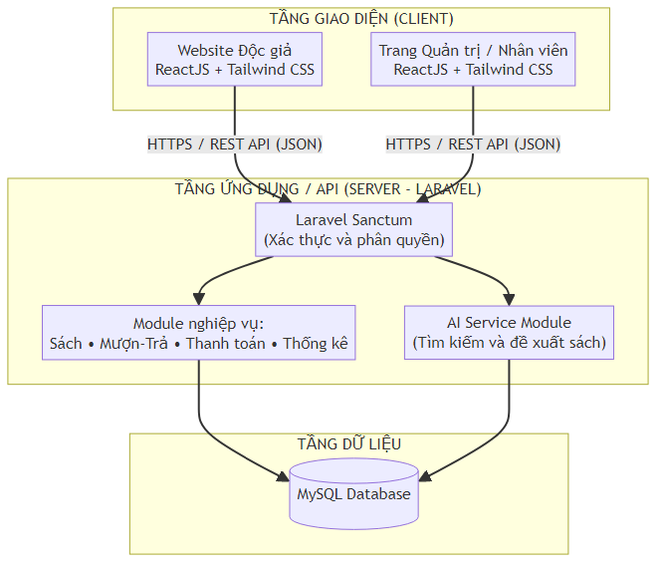
Hình 4.1. Sơ đồ kiến trúc tổng thể hệ thống
Nhờ tách biệt Front-end và Back-end, mỗi phần có thể phát triển, kiểm thử và triển khai độc lập; sau này có thể bổ sung ứng dụng di động dùng chung bộ API hiện có.

Frontend - Giao diện
Các công nghệ phía Front-end (ReactJS, Vite, React Router, Axios, Tailwind CSS, Framer Motion, Lucide React) đã được trình bày tại mục 3.3 của Chương 3. Phần này tập trung vào cách tổ chức mã nguồn và các màn hình chính của giao diện.
Mã nguồn Front-end nằm trong thư mục frontend/src, tổ chức như sau:
- api/: mỗi tệp tương ứng một nhóm API (auth, books, borrows, payments, reservations, favorites, ai, admin, statistics); tệp client.js cấu hình Axios, tự động gắn header Authorization và chuyển về trang đăng nhập khi token hết hạn (401).
- context/AuthContext.jsx: lưu trạng thái đăng nhập, thông tin người dùng, vai trò; cung cấp các hàm login, logout, register cho toàn ứng dụng.
- components/: các thành phần dùng chung như Layout, Footer, BookCard, BookCover, StatusBadge, AdminShell, ProtectedRoute (chặn truy cập trái phép theo vai trò), HeroSlider (slide banner trang chủ) và FloatingWidgets (nút liên hệ Zalo và khung chat Trợ lý AI).
- pages/: các trang chia theo khu vực: trang công khai, reader/ (độc giả), staff/ (nhân viên), admin/ (quản trị).
Bảng 4.1. Bảng các đường dẫn chính của giao diện
Đường dẫn | Màn hình | Quyền truy cập
/ | Trang chủ | Công khai
/sach | Danh sách / tìm kiếm sách | Công khai
/sach/:id | Chi tiết sách | Công khai
/tim-kiem-ai | Hỏi AI tìm sách | Công khai
/dang-nhap, /dang-ky | Đăng nhập, Đăng ký | Công khai
/tai-khoan | Tài khoản của tôi | Đã đăng nhập
/sach-cua-toi | Sách của tôi | Độc giả
/yeu-thich | Sách yêu thích | Độc giả
/dat-truoc-cua-toi | Đặt trước của tôi | Độc giả
/nhan-vien/muon-tra | Quản lý mượn - trả | Nhân viên, Admin
/nhan-vien/tinh-trang-sach | Cập nhật tình trạng sách | Nhân viên, Admin
/nhan-vien/giao-dich | Giao dịch và phí phạt | Nhân viên, Admin
/nhan-vien/dat-truoc | Hàng chờ đặt trước | Nhân viên, Admin
/nhan-vien/doc-gia | Tra cứu độc giả | Nhân viên, Admin
/quan-tri | Tổng quan (Dashboard) | Admin
/quan-tri/sach, /tac-gia, /the-loai | Quản lý sách, tác giả, thể loại | Admin
/quan-tri/nguoi-dung, /danh-gia | Quản lý tài khoản, đánh giá | Admin

Backend - Xử lý nghiệp vụ
Các công nghệ phía Back-end (PHP, Laravel, Eloquent ORM, Laravel Sanctum, Migration, Seeder, Scheduler, Composer) đã được trình bày tại mục 3.2 của Chương 3. Phần này tập trung vào kiến trúc mã nguồn, các xử lý nghiệp vụ tiêu biểu và danh sách API.

Kiến trúc mã nguồn
Mã nguồn Back-end nằm trong thư mục backend, theo cấu trúc chuẩn của Laravel:
- routes/api.php: khai báo 62 route API, chia nhóm công khai, đã đăng nhập, độc giả, nhân viên và admin.
- app/Http/Controllers/Api: 15 controller xử lý theo nhóm chức năng (Auth, Book, Author, Category, Borrow, Payment, Fine, Reservation, Favorite, Review, Ai, Staff, UserManagement, Statistics, Home).
- app/Http/Middleware/CheckRole.php: middleware phân quyền, kiểm tra người dùng đã đăng nhập, tài khoản chưa bị khoá và có vai trò hợp lệ.
- app/Models: 12 model Eloquent (User, Role, Book, Author, Category, BorrowRecord, Payment, Fine, Reservation, Favorite, Review, AiRecommendationLog) cùng các hằng số trạng thái.
- app/Console/Commands: lệnh MarkOverdueBorrows được đăng ký chạy hằng ngày.
- database/migrations, database/seeders: cấu trúc CSDL và dữ liệu mẫu (vai trò, tài khoản demo, thể loại, tác giả, sách, giao dịch).
Luồng xử lý một yêu cầu:
- Front-end gửi HTTP request kèm token đến /api/....
- Middleware auth:sanctum xác thực token; middleware role kiểm tra vai trò.
- Controller kiểm tra dữ liệu đầu vào (Validator), thực hiện nghiệp vụ thông qua Model Eloquent, dùng transaction khi cần.
- Kết quả trả về dạng JSON kèm thông báo tiếng Việt và mã trạng thái HTTP phù hợp (200, 201, 401, 403, 422...).

Các xử lý nghiệp vụ tiêu biểu
- Đảm bảo toàn vẹn số lượng sách: khi xác nhận mượn và trả sách, hệ thống mở transaction và khoá dòng sách bằng lockForUpdate, tránh trừ/cộng sai số lượng khi nhiều thao tác diễn ra đồng thời.
- Theo dõi quá hạn: lệnh borrow:mark-overdue chạy hằng ngày; ngoài ra hàm syncOverdueStatuses() được gọi trước các thao tác đọc/ghi giao dịch để trạng thái luôn đúng thực tế.
- Tính phí phạt tự động: phí phạt = số ngày trễ × 3.000đ (hằng số Fine::FINE_PER_DAY), tối thiểu 1 ngày.
- Giữ chỗ cho người đặt trước: số bản thực sự có thể mượn = available_quantity trừ số lượt đặt trước đang “Sẵn sàng”, giúp người không đặt trước không lấy mất bản sách đang giữ.
- Module AI rule-based: chuẩn hoá tiếng Việt không dấu bằng bảng ánh xạ ký tự tường minh (không phụ thuộc hệ điều hành), loại bỏ từ dừng, chấm điểm theo tên sách, thể loại, tác giả, mô tả và điểm đánh giá; mọi lượt đề xuất được ghi log phục vụ thống kê.

Danh sách API
API được xây dựng theo chuẩn RESTful, xác thực bằng Bearer Token. Các nhóm endpoint chính như sau:
Bảng 4.2. Bảng API nhóm Xác thực
Method | Endpoint | Mô tả | Quyền
POST | /api/register | Đăng ký tài khoản độc giả | Công khai
POST | /api/login | Đăng nhập, trả về access token | Công khai
POST | /api/logout | Đăng xuất, thu hồi token | Đã đăng nhập
GET / PUT | /api/me | Xem / cập nhật thông tin cá nhân | Đã đăng nhập
PUT | /api/me/password | Đổi mật khẩu | Đã đăng nhập

Bảng 4.3. Bảng API nhóm Sách, Tác giả, Thể loại
Method | Endpoint | Mô tả | Quyền
GET | /api/books | Tìm kiếm, lọc, phân trang sách | Công khai
GET | /api/books/featured | Sách nổi bật | Công khai
GET | /api/home/overview | Số liệu, thể loại, tác giả, nhận xét cho trang chủ | Công khai
GET | /api/books/{id} | Chi tiết sách | Công khai
POST / PUT / DELETE | /api/books[/{id}] | Thêm, sửa, xoá sách | Admin
PUT | /api/books/{id}/status | Cập nhật tình trạng sách | Nhân viên, Admin
PUT | /api/books/{id}/toggle-featured | Ghim / bỏ ghim sách nổi bật | Admin
GET / POST / PUT / DELETE | /api/authors[/{id}] | Tra cứu và quản lý tác giả | Đọc: công khai; ghi: Admin
GET / POST / PUT / DELETE | /api/categories[/{id}] | Tra cứu và quản lý thể loại | Đọc: công khai; ghi: Admin

Bảng 4.4. Bảng API nhóm Mượn - trả, Thanh toán, Đặt trước
Method | Endpoint | Mô tả | Quyền
POST | /api/borrow-requests | Gửi yêu cầu mượn | Độc giả
GET | /api/my-borrows | Sách đang mượn, lịch sử | Độc giả
PUT | /api/borrow-requests/{id}/cancel | Huỷ yêu cầu đang chờ | Độc giả
PUT | /api/borrow-requests/{id}/renew | Gia hạn thêm 7 ngày | Độc giả
PUT | /api/borrow-requests/{id}/pay | Thanh toán phí mượn | Độc giả
GET | /api/borrow-requests | Danh sách yêu cầu theo bộ lọc | Nhân viên, Admin
GET | /api/borrow-requests/overdue | Danh sách quá hạn | Nhân viên, Admin
GET | /api/borrow-requests/summary | Số giao dịch theo từng trạng thái | Nhân viên, Admin
PUT | /api/borrow-requests/{id}/approve | Xác nhận mượn | Nhân viên, Admin
PUT | /api/borrow-requests/{id}/reject | Từ chối yêu cầu | Nhân viên, Admin
PUT | /api/borrow-requests/{id}/return | Xác nhận trả, tính phí phạt | Nhân viên, Admin
POST | /api/reservations | Đặt trước sách | Độc giả
GET | /api/my-reservations | Danh sách đặt trước của tôi | Độc giả
PUT | /api/reservations/{id}/cancel | Huỷ đặt trước | Độc giả
GET | /api/reservations | Hàng chờ đặt trước | Nhân viên, Admin
GET | /api/payments | Danh sách thanh toán | Nhân viên, Admin
GET | /api/fines | Danh sách phí phạt | Nhân viên, Admin
PUT | /api/fines/{id}/mark-paid | Xác nhận đã thu tiền phạt | Nhân viên, Admin

Bảng 4.5. Bảng API nhóm Yêu thích, Đánh giá, AI, Quản trị
Method | Endpoint | Mô tả | Quyền
GET / POST / DELETE | /api/favorites[/{bookId}] | Xem, thêm, xoá sách yêu thích | Độc giả
GET | /api/books/{id}/reviews | Xem đánh giá của sách | Công khai
POST / DELETE | /api/books/{id}/reviews | Gửi / xoá đánh giá của mình | Độc giả
POST | /api/ai/search | Tìm sách bằng ngôn ngữ tự nhiên | Công khai
GET | /api/books/{id}/similar | Sách tương tự | Công khai
GET | /api/ai/recommendations | Đề xuất cá nhân hoá | Độc giả
GET | /api/admin/ai-logs | Thống kê hoạt động AI | Admin
GET / POST / PUT | /api/admin/users[/{id}] | Quản lý tài khoản, phân quyền | Admin
PUT | /api/admin/users/{id}/toggle-active | Khoá / mở khoá tài khoản | Admin
GET / DELETE | /api/admin/reviews[/{id}] | Kiểm duyệt đánh giá | Admin
GET | /api/admin/statistics | Thống kê tổng hợp | Admin
GET | /api/staff/users | Tra cứu độc giả | Nhân viên, Admin
GET | /api/staff/users/{id}/borrow-history | Lịch sử mượn - trả của độc giả | Nhân viên, Admin

Cơ sở dữ liệu
Hệ quản trị cơ sở dữ liệu MySQL và cách hệ thống sử dụng MySQL đã được trình bày tại mục 3.4 của Chương 3. Phần này mô tả kiến trúc dữ liệu của hệ thống.
Cơ sở dữ liệu nghiệp vụ gồm 13 bảng được tạo bằng Laravel Migration (ngoài các bảng hệ thống của Laravel như personal_access_tokens, password_reset_tokens, failed_jobs). Các thành phần chính trong thiết kế:
- Khoá chính: mỗi bảng có cột id tự tăng; riêng bảng book_author dùng khoá chính kép (book_id, author_id).
- Khoá ngoại: thể hiện quan hệ giữa các bảng, ví dụ borrow_records.user_id tham chiếu users.id; books.category_id tham chiếu categories.id (đặt NULL khi xoá thể loại).
- Ràng buộc duy nhất: email người dùng, tên thể loại, tên vai trò; cặp (user_id, book_id) trong favorites và reviews để mỗi độc giả chỉ yêu thích/đánh giá một sách một lần.
- Giá trị mặc định: trạng thái giao dịch mặc định “cho_xac_nhan”, trạng thái thanh toán mặc định “pending”, phí mượn mặc định 0.

Giao diện website thực tế

Giao diện độc giả

Giao diện Trang chủ
Slide banner tự động chuyển (giới thiệu thư viện, sách nổi bật kèm ảnh bìa, lối vào “Hỏi AI tìm sách”); dải số liệu thống kê của thư viện; khối “Dành cho bạn” (đề xuất cá nhân hoá khi đã đăng nhập); các hàng sách nổi bật do Admin ghim, sách mới, sách được mượn nhiều, sách đánh giá cao; khám phá theo thể loại, tác giả tiêu biểu, lượt mượn gần đây và nhận xét của độc giả. Góc phải màn hình có nút liên hệ Zalo và khung chat Trợ lý AI.
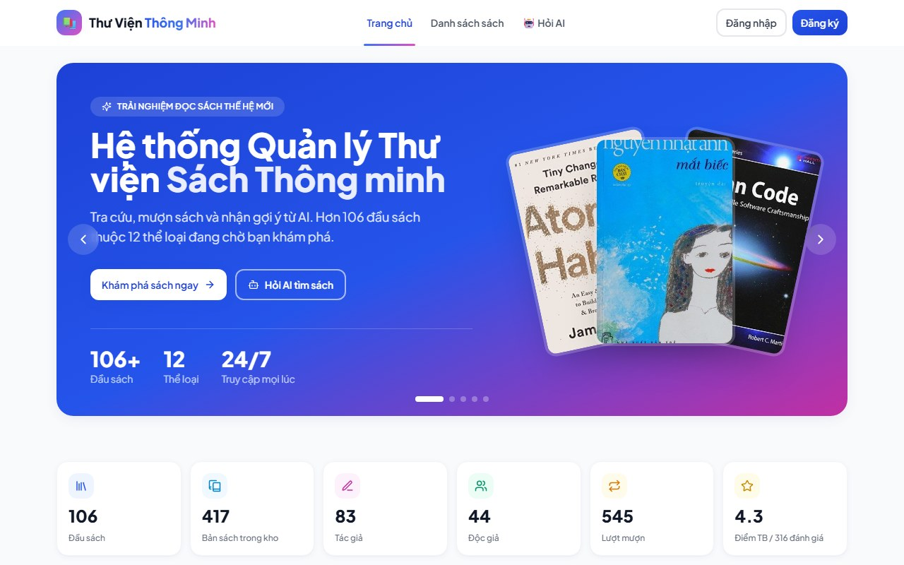
Hình 4.2. Giao diện Trang chủ

Giao diện Danh sách sách
Bộ lọc theo từ khoá, thể loại, tác giả, tình trạng và kiểu sắp xếp; danh sách sách dạng lưới kèm ảnh bìa, tác giả, điểm đánh giá, phí mượn, tình trạng và phân trang.
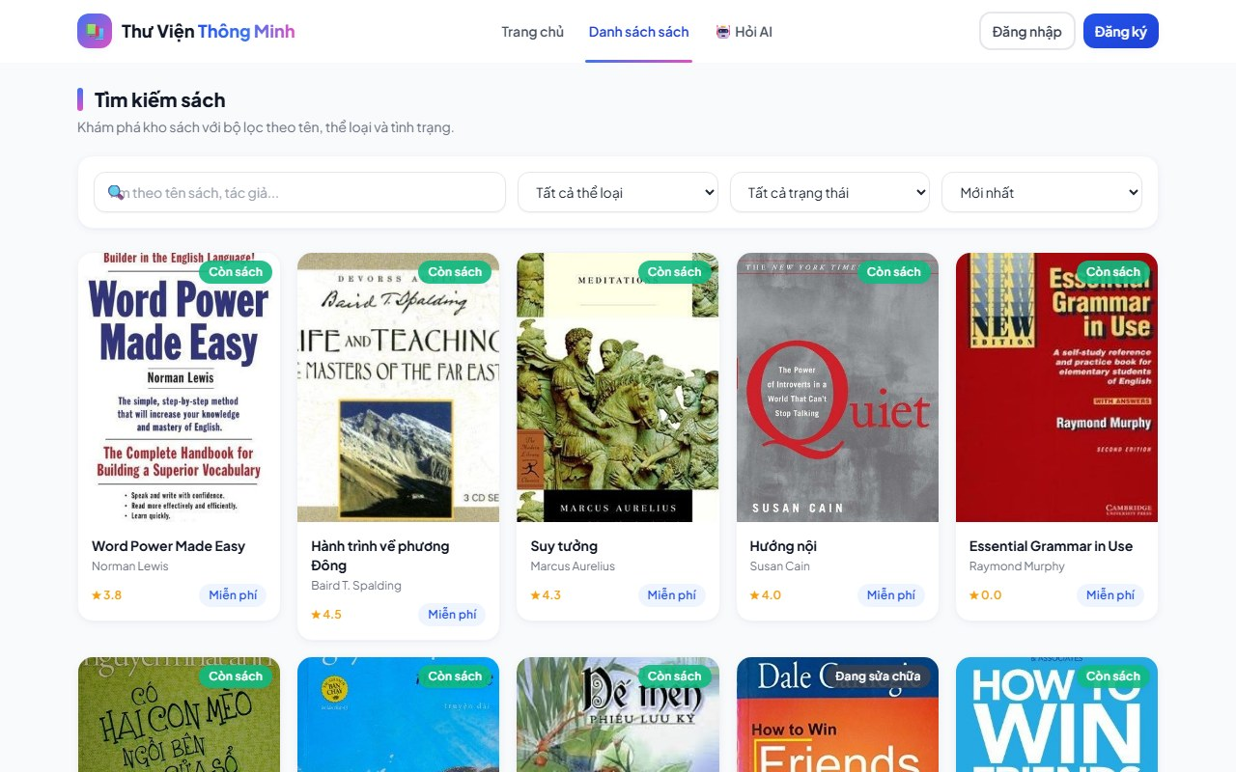
Hình 4.3. Giao diện Danh sách sách

Giao diện Chi tiết sách
Thông tin sách, số bản còn, phí mượn, nút Đăng ký mượn / Đặt trước / Yêu thích, khu vực đánh giá và khối “Sách tương tự”.
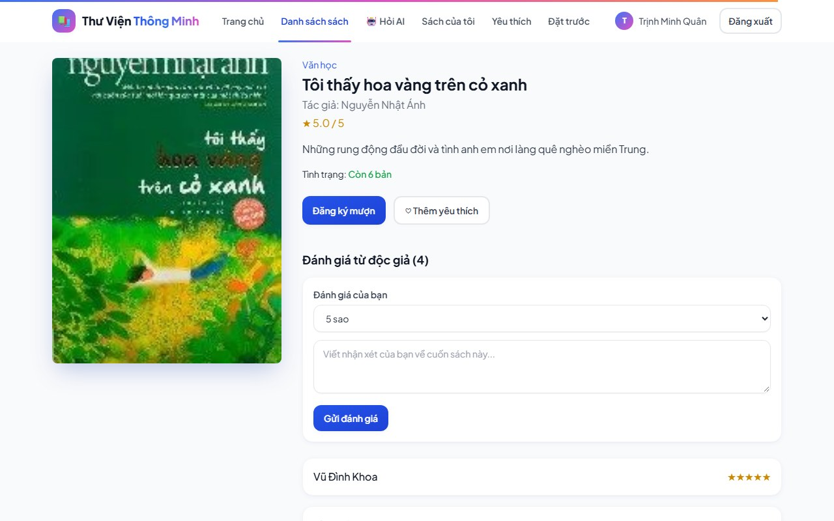
Hình 4.4. Giao diện Chi tiết sách

Giao diện Hỏi AI tìm sách
Ô nhập câu hỏi bằng ngôn ngữ tự nhiên, kết quả đề xuất kèm lý do cho từng cuốn sách.
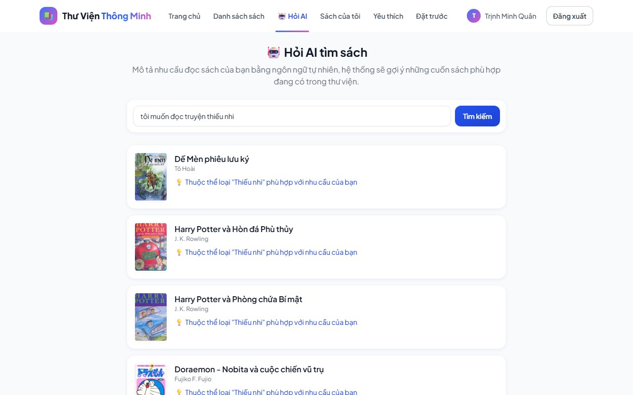
Hình 4.5. Giao diện Hỏi AI tìm sách

Giao diện Sách của tôi
Danh sách giao dịch theo tab trạng thái, cột thanh toán/phí phạt, các nút Huỷ, Thanh toán, Gia hạn.
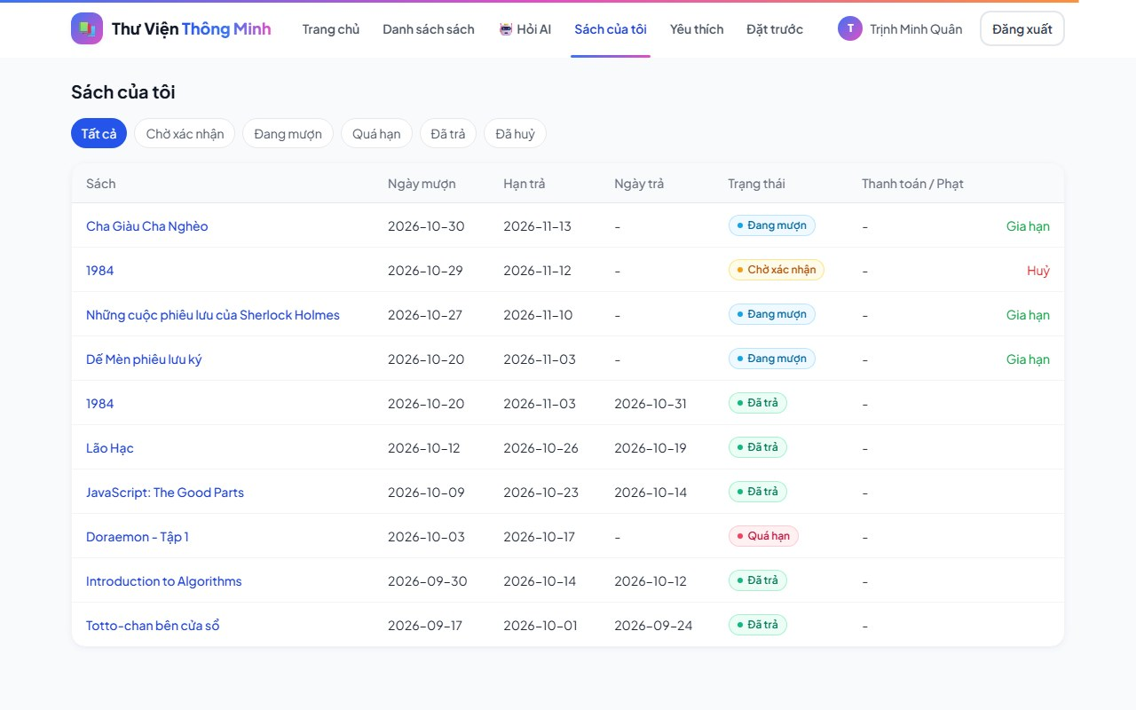
Hình 4.6. Giao diện Sách của tôi

Giao diện Đặt trước của tôi
Danh sách lượt đặt trước kèm trạng thái Đang chờ / Sẵn sàng / Hoàn tất / Đã huỷ.
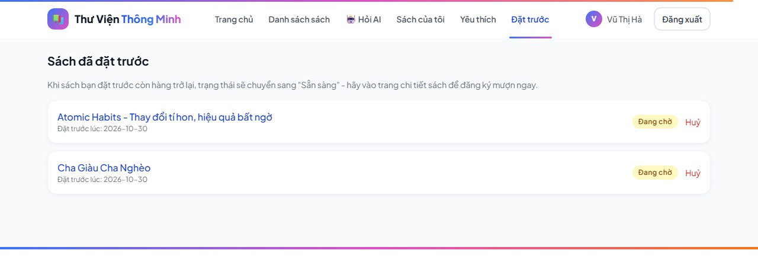
Hình 4.7. Giao diện Đặt trước của tôi

Giao diện Đăng nhập
Biểu mẫu đăng nhập bằng email, mật khẩu, thông báo lỗi khi sai thông tin.
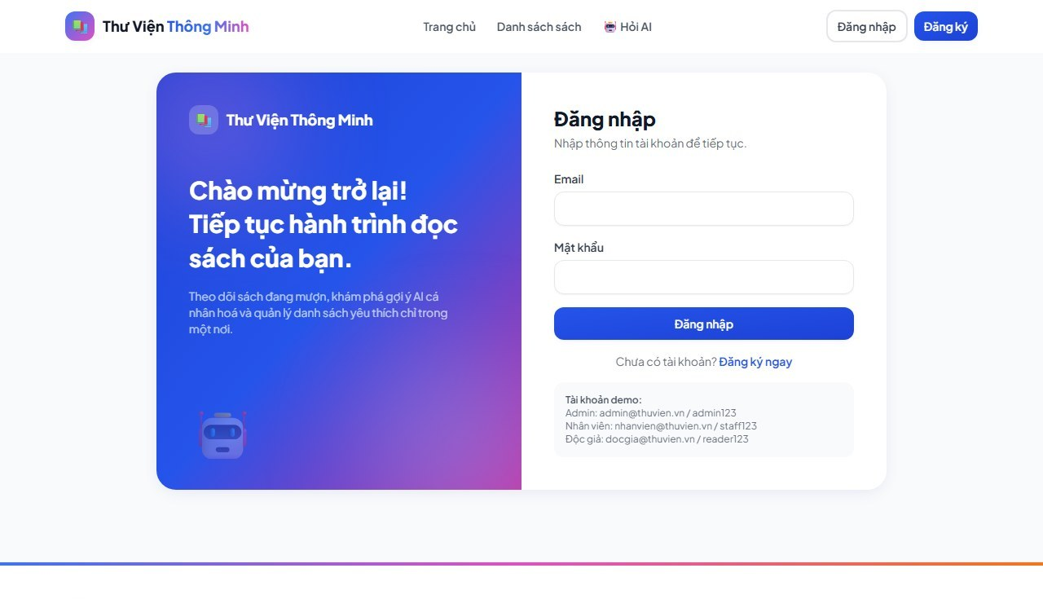
Hình 4.8. Giao diện Đăng nhập

Giao diện nhân viên thư viện

Giao diện Quản lý mượn - trả
Bảng giao dịch theo tab Chờ xác nhận, Đang mượn, Quá hạn, Đã trả, Đã huỷ (kèm số lượng từng tab); ô tìm kiếm theo độc giả hoặc tên sách; trạng thái thanh toán và phí phạt; thao tác Duyệt, Từ chối, Nhận trả sách trên từng dòng và phân trang.
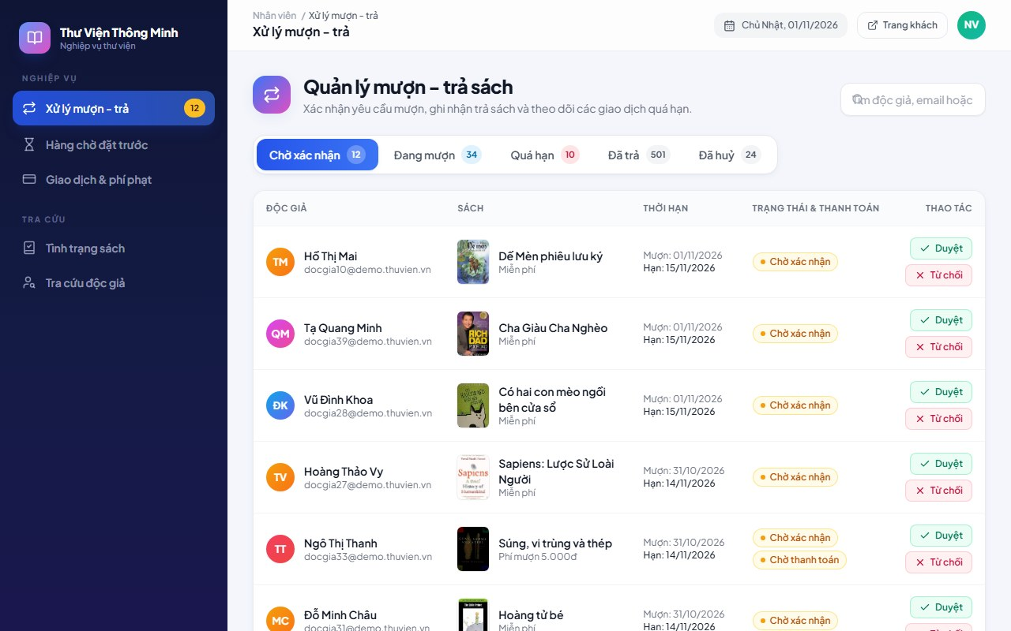
Hình 4.9. Giao diện Quản lý mượn - trả

Giao diện Cập nhật tình trạng sách
Danh sách sách kèm ảnh bìa, số lượng còn/tổng, tab lọc theo tình trạng và nút cập nhật nhanh tình trạng (đang cung cấp, ngừng cung cấp, hư hỏng).
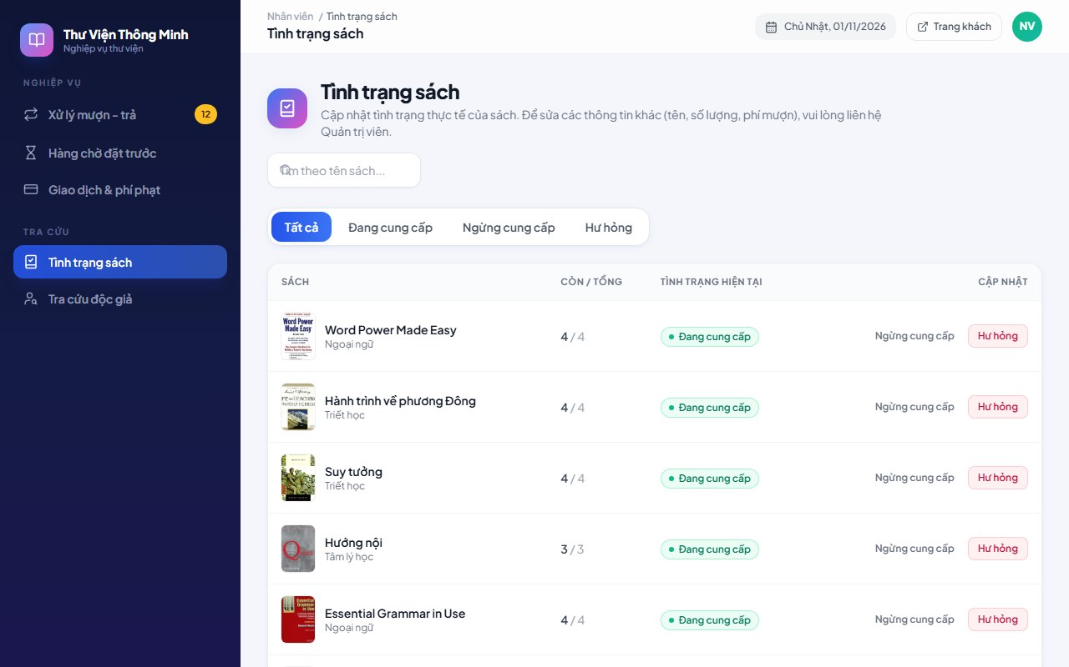
Hình 4.10. Giao diện Cập nhật tình trạng sách

Giao diện Giao dịch và phí phạt
Ba tab: thanh toán phí mượn, phí phạt chưa thu và phí phạt đã thu (kèm số lượng); nút xác nhận đã thu tiền phạt trên từng dòng.
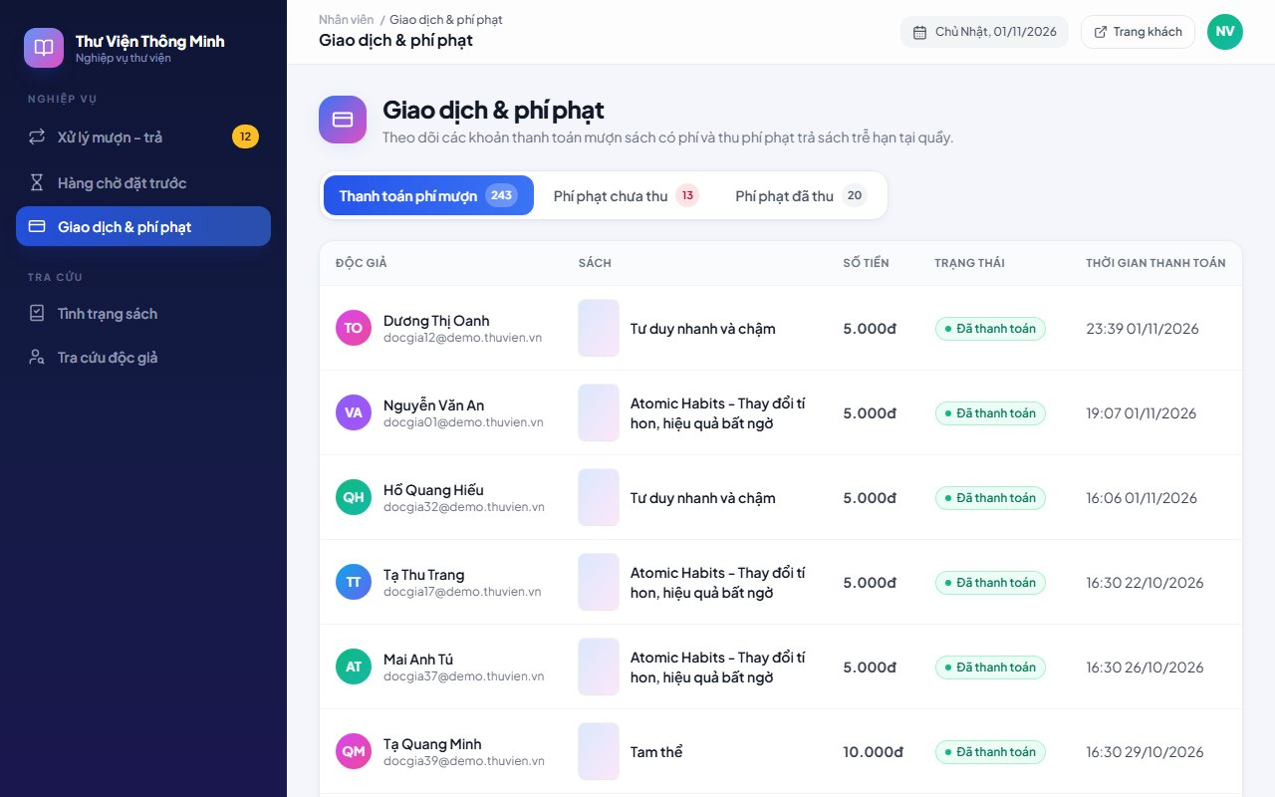
Hình 4.11. Giao diện Giao dịch và phí phạt

Giao diện Hàng chờ đặt trước
Danh sách lượt đặt trước toàn hệ thống theo thứ tự thời gian, lọc theo tab Đang chờ, Sẵn sàng, Hoàn tất, Đã huỷ.
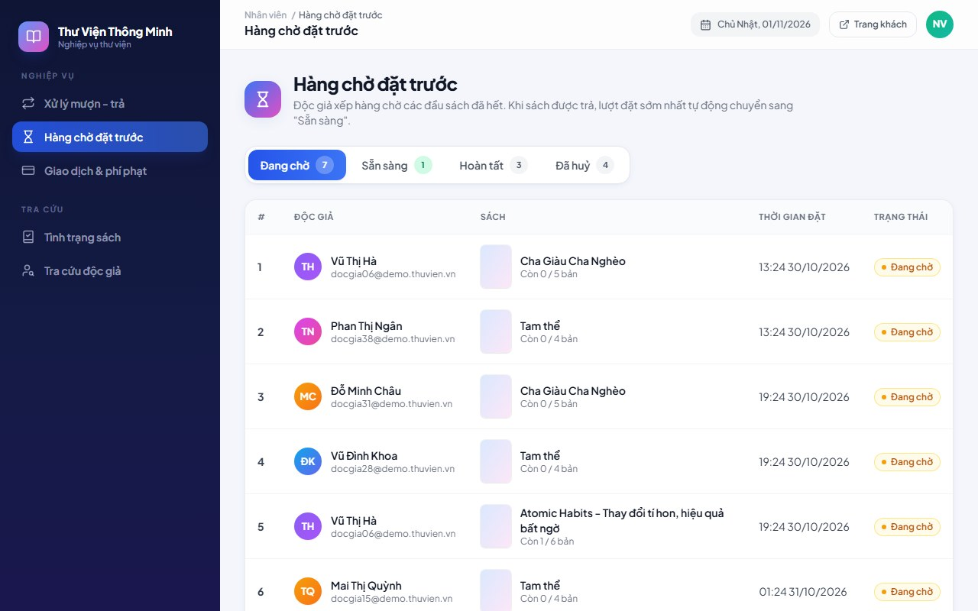
Hình 4.12. Giao diện Hàng chờ đặt trước

Giao diện Tra cứu độc giả
Tìm độc giả theo tên/email; xem thẻ thông tin độc giả, thống kê tổng lượt mượn, số sách đang giữ, số lượt quá hạn, tổng phí phạt chưa thu và lịch sử mượn - trả.
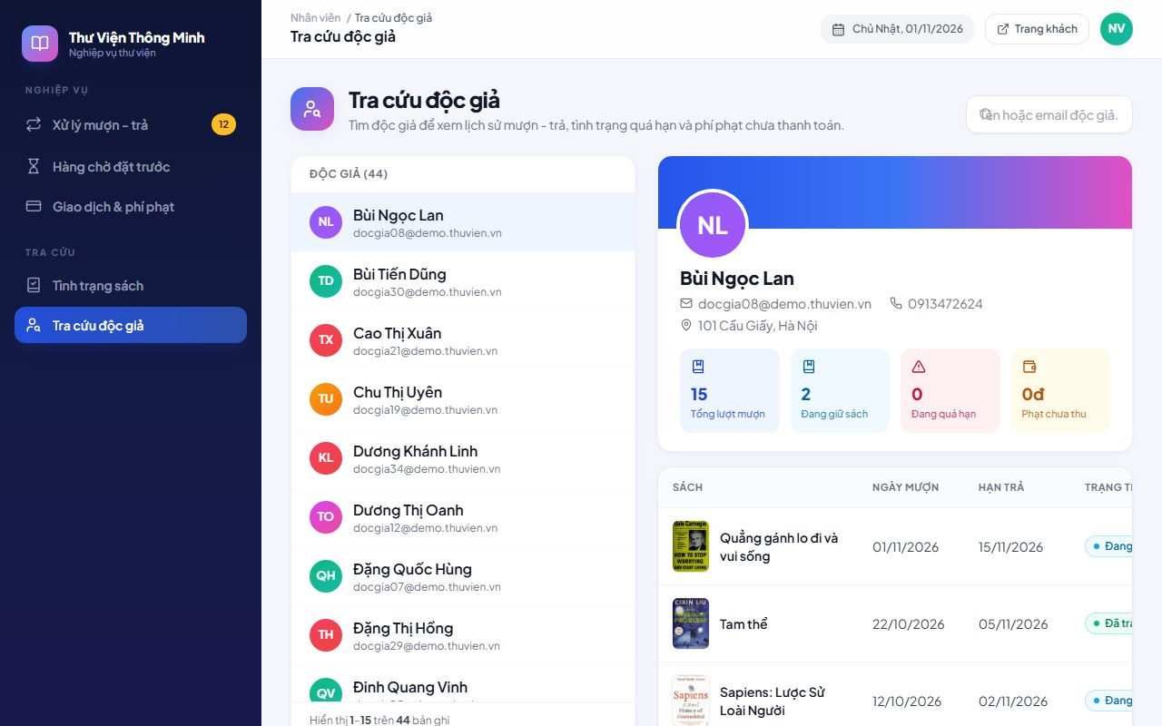
Hình 4.13. Giao diện Tra cứu độc giả

Giao diện quản trị

Giao diện Tổng quan (Dashboard)
Lời chào và bộ chọn khoảng thời gian 7/30/90 ngày; tám thẻ số liệu tổng quan; biểu đồ doanh thu theo ngày; phân bố trạng thái giao dịch; top sách mượn nhiều kèm ảnh bìa, top thể loại, top sách doanh thu cao và top sách được AI đề xuất.
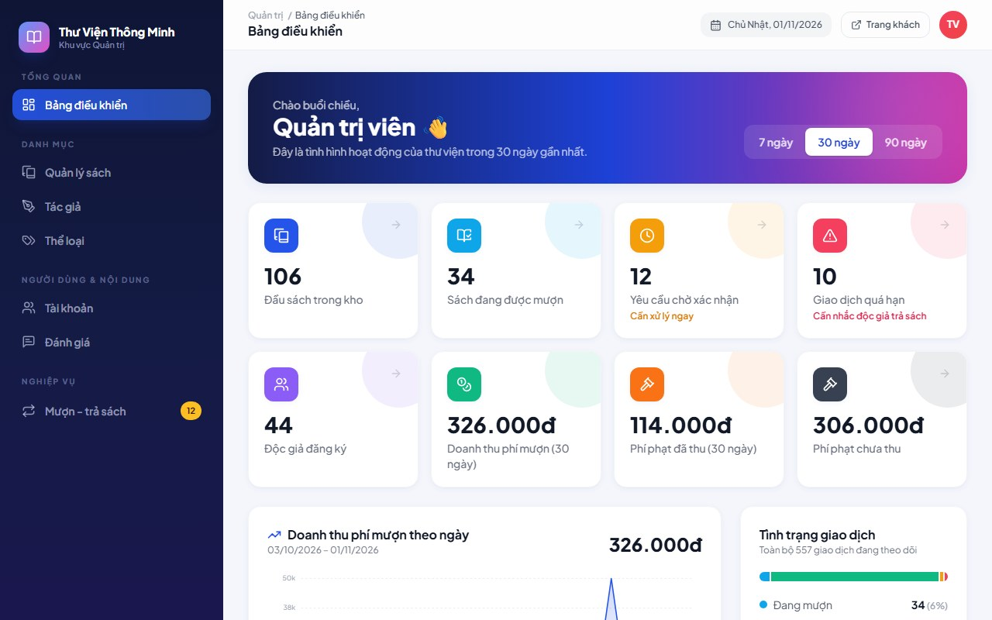
Hình 4.14. Giao diện Tổng quan (Dashboard)

Giao diện Quản lý sách
Bảng danh sách sách kèm ảnh bìa, tìm kiếm, lọc theo thể loại và phân trang; biểu mẫu thêm/sửa dạng bảng trượt (tên, thể loại, số lượng, phí mượn, trạng thái, mô tả, ảnh bìa, tác giả); nút ghim nổi bật và xoá.
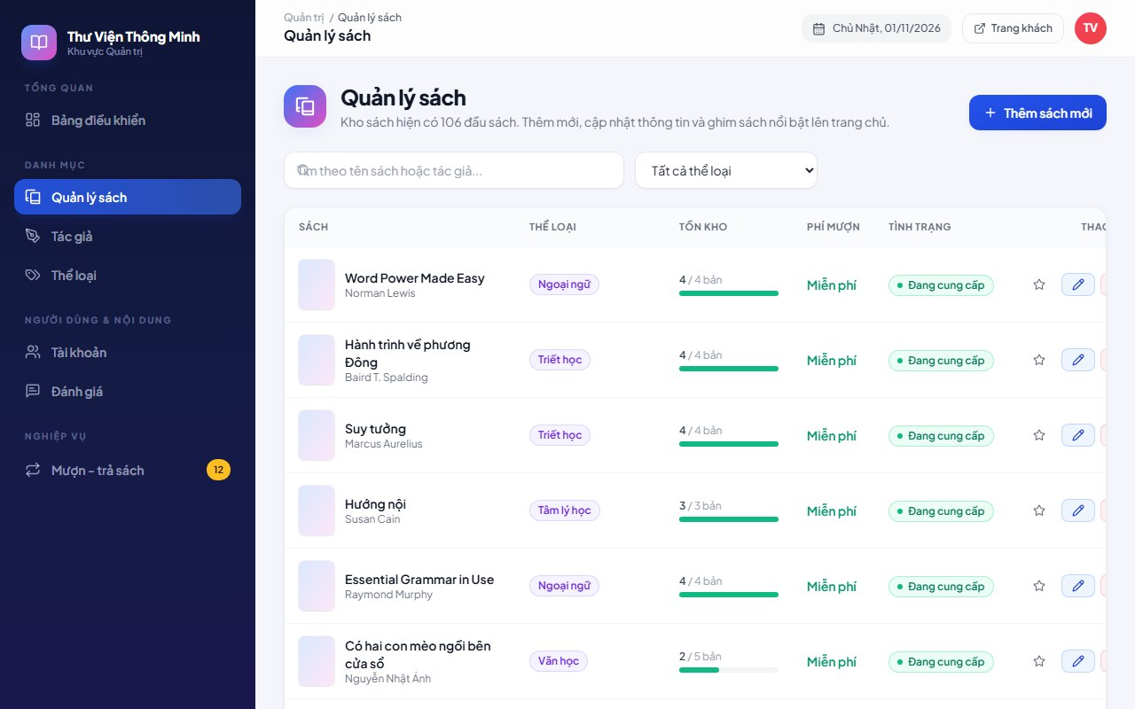
Hình 4.15. Giao diện Quản lý sách

Giao diện Quản lý tác giả và thể loại
Danh sách tác giả/thể loại kèm số đầu sách; biểu mẫu thêm, sửa, xoá (không cho xoá thể loại đang có sách).
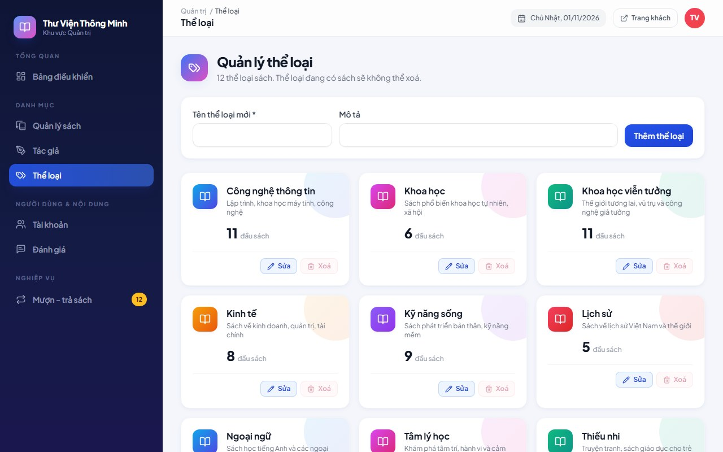
Hình 4.16. Giao diện Quản lý tác giả và thể loại

Giao diện Quản lý tài khoản
Danh sách tài khoản kèm tìm kiếm, lọc theo vai trò và phân trang; tạo tài khoản mới (độc giả, nhân viên hoặc quản trị viên), đổi vai trò trực tiếp trên từng dòng, khoá/mở khoá.
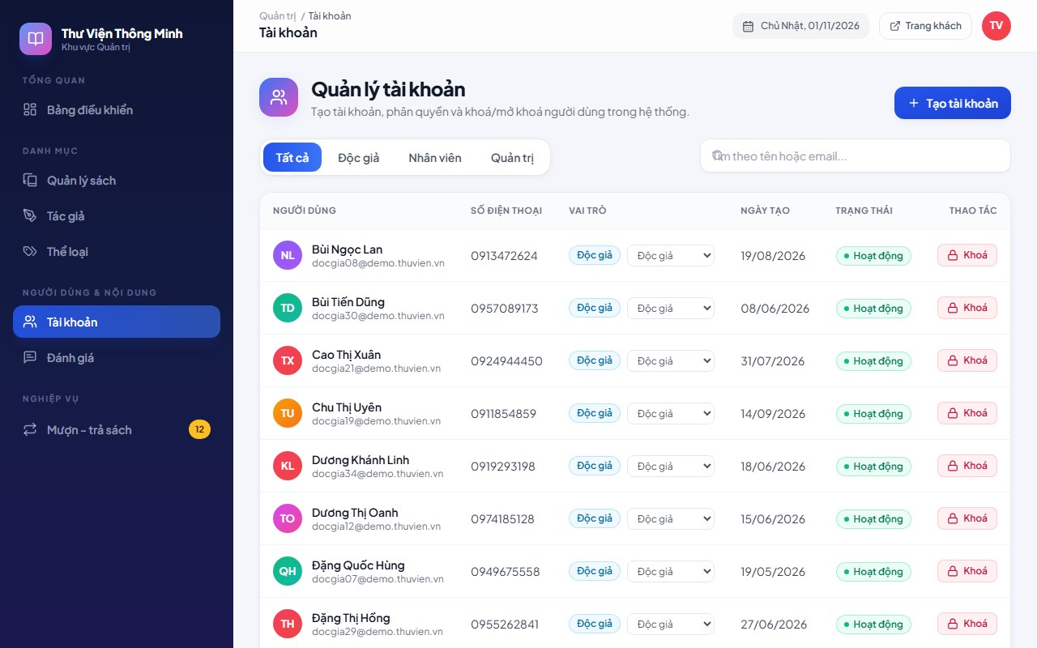
Hình 4.17. Giao diện Quản lý tài khoản

Giao diện Quản lý đánh giá
Danh sách toàn bộ đánh giá kèm độc giả, sách, số sao, nội dung, lọc theo số sao, phân trang và nút xoá.
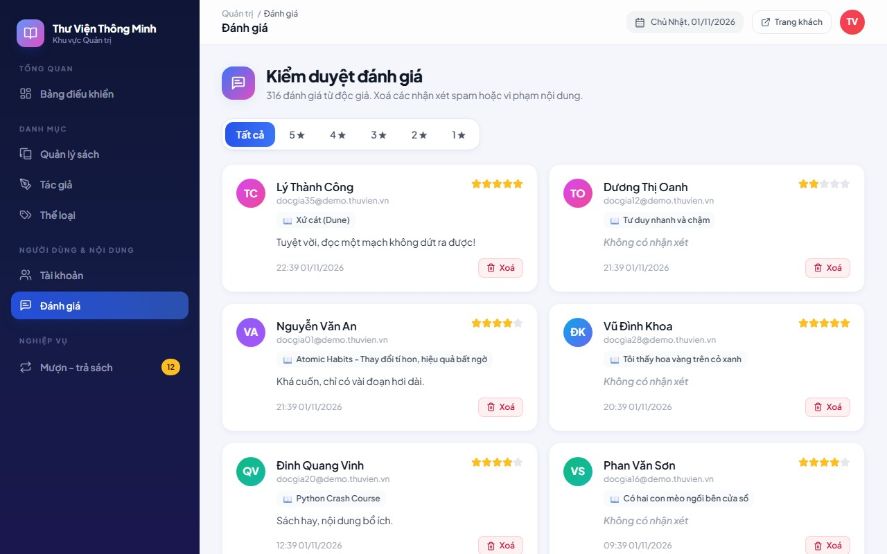
Hình 4.18. Giao diện Quản lý đánh giá

Kiểm thử hệ thống
Hệ thống được kiểm thử theo hai hình thức. Thứ nhất là kiểm thử tự động bằng PHPUnit với 36 ca kiểm thử tính năng (feature test) bao phủ các luồng nghiệp vụ chính, chạy bằng lệnh php artisan test (xem mục 3.6.2); toàn bộ 36 ca đều đạt. Thứ hai là kiểm thử thủ công: kiểm thử API bằng Postman/curl theo từng vai trò, kiểm thử phân quyền (truy cập trái phép phải trả về 401/403), kiểm thử giao diện trên trình duyệt máy tính và điện thoại, kiểm thử các nhánh trạng thái mượn - trả và kiểm thử chức năng AI với tập câu hỏi mẫu. Một số kịch bản tiêu biểu:
Bảng 4.6. Bảng kịch bản kiểm thử tiêu biểu
STT | Kịch bản | Kết quả mong đợi | Kết quả
1 | Đăng ký với email đã tồn tại | Từ chối, hiển thị thông báo lỗi | Đạt
2 | Đăng nhập sai mật khẩu | Từ chối, không cấp token | Đạt
3 | Đăng ký mượn khi sách đã hết | Từ chối, gợi ý đặt trước | Đạt
4 | Nhân viên xác nhận mượn khi độc giả chưa thanh toán | Trả lỗi 422, không cho xác nhận | Đạt
5 | Trả sách sau hạn trả 6 ngày | Chuyển Quá hạn, phí phạt 18.000đ | Đạt
6 | Độc giả gọi API dành cho Admin | Trả lỗi 403 | Đạt
7 | Gia hạn lần thứ 2 cùng một giao dịch | Từ chối vì vượt giới hạn 1 lần | Đạt
8 | Đặt trước khi sách vẫn còn | Từ chối, gợi ý mượn ngay | Đạt
9 | Trả sách đang có người đặt trước | Lượt đặt trước sớm nhất chuyển “Sẵn sàng” | Đạt
10 | Admin xoá đánh giá | Đánh giá bị xoá, điểm trung bình được tính lại | Đạt
11 | Hỏi AI “sách về kỹ năng giao tiếp” (có dấu) | Trả về sách đúng chủ đề kèm lý do | Đạt
12 | Hỏi AI “tôi muốn học lập trình” | Chỉ trả về sách lập trình, không trả về “Hành trình về phương Đông” | Đạt

Hướng dẫn cài đặt và triển khai
Yêu cầu môi trường: PHP 8.1 trở lên, Composer, Node.js 20.19 trở lên (yêu cầu của Vite 8), MySQL 5.7/8.0 (hoặc MariaDB). Các bước cài đặt:
- Back-end: vào thư mục backend, chạy composer install; sao chép .env.example thành .env, khai báo thông tin CSDL; chạy php artisan key:generate, php artisan migrate --seed và php artisan serve (mặc định http://127.0.0.1:8000).
- Lệnh định kỳ: cấu hình cron chạy php artisan schedule:run mỗi phút để tự động đánh dấu giao dịch quá hạn.
- Front-end: vào thư mục frontend, chạy npm install; khai báo VITE_API_BASE_URL nếu API không chạy ở địa chỉ mặc định; chạy npm run dev để phát triển hoặc npm run build để đóng gói triển khai.
Bảng 4.7. Bảng tài khoản dùng thử
Vai trò | Email | Mật khẩu
Quản trị viên | admin@thuvien.vn | admin123
Nhân viên | nhanvien@thuvien.vn | staff123
Độc giả | docgia@thuvien.vn | reader123
Độc giả | docgia2@thuvien.vn | reader123

KẾT LUẬN
Qua quá trình khảo sát, phân tích, thiết kế và cài đặt, đồ án “Xây dựng hệ thống Quản lý Thư viện Sách Thông minh” đã hoàn thành các mục tiêu đề ra. Hệ thống được xây dựng theo kiến trúc tách biệt Front-end ReactJS và Back-end Laravel giao tiếp qua 62 API, cơ sở dữ liệu MySQL gồm 13 bảng nghiệp vụ, phân quyền theo ba vai trò Độc giả - Nhân viên - Quản trị viên, kèm bộ 36 ca kiểm thử tự động bằng PHPUnit.
Hệ thống đã cài đặt đầy đủ 36 ca sử dụng: tra cứu và tìm kiếm sách, mượn - trả, mượn sách có phí và thanh toán, gia hạn, đặt trước theo hàng chờ, tự động theo dõi quá hạn và tính phí phạt, yêu thích và đánh giá sách, quản lý danh mục và tài khoản, thống kê doanh thu, cùng module AI rule-based hỗ trợ tìm kiếm bằng ngôn ngữ tự nhiên và đề xuất sách cá nhân hoá.
Đồ án giúp em vận dụng kiến thức về lập trình web, thiết kế cơ sở dữ liệu, phân tích thiết kế hướng đối tượng và tiếp cận quy trình xây dựng một sản phẩm phần mềm hoàn chỉnh từ khảo sát đến triển khai.
Bên cạnh kết quả đạt được, hệ thống vẫn còn một số hạn chế:
- Thanh toán phí mượn mới ở mức mô phỏng nội bộ, chưa tích hợp cổng thanh toán thật.
- Chức năng AI là rule-based dựa trên so khớp từ khoá, chưa hiểu được ngữ nghĩa sâu của câu hỏi.
- Chưa có thông báo email/đẩy khi sắp đến hạn trả hoặc khi lượt đặt trước chuyển “Sẵn sàng”; lượt đặt trước “Sẵn sàng” chưa có thời hạn giữ chỗ.
- Mức phí phạt và số lần gia hạn đang là hằng số trong mã nguồn, chưa cấu hình được từ giao diện quản trị.
Hướng phát triển trong tương lai: tích hợp cổng thanh toán trực tuyến (VNPay, MoMo), gửi thông báo email tự động, bổ sung thời hạn giữ chỗ cho đặt trước, cho phép cấu hình chính sách mượn - phạt, nâng cấp module AI bằng mô hình học máy hoặc mô hình ngôn ngữ lớn, phát triển ứng dụng di động dùng chung API và tích hợp sách điện tử.

TÀI LIỆU THAM KHẢO
[1] Laravel Documentation (phiên bản 10.x), https://laravel.com/docs/10.x
[2] Laravel Sanctum Documentation, https://laravel.com/docs/10.x/sanctum
[3] React Documentation, https://react.dev
[4] React Router Documentation, https://reactrouter.com
[5] Tailwind CSS Documentation, https://tailwindcss.com/docs
[6] Vite Documentation, https://vite.dev
[7] MySQL 8.0 Reference Manual, https://dev.mysql.com/doc/refman/8.0/en/
[8] Mermaid Documentation (vẽ sơ đồ UML), https://mermaid.js.org
[9] PHP Manual, https://www.php.net/manual/en/
[10] Axios Documentation, https://axios-http.com/docs/intro
[11] Framer Motion (Motion for React) Documentation, https://motion.dev/docs/react
[12] Lucide Icons Documentation, https://lucide.dev/guide/packages/lucide-react
[13] MariaDB Knowledge Base, https://mariadb.com/kb/en/documentation/
[14] PHPUnit Manual (phiên bản 10), https://docs.phpunit.de/en/10.5/
[15] Open Library Covers API, https://openlibrary.org/dev/docs/api/covers
[16] W3Techs – Usage statistics of server-side programming languages, https://w3techs.com/technologies/overview/programming_language

